

אוניברסיטת בן-גוריון בנגב

Ben-Gurion University of the Negev

**הפקולטה למדעי ההנדסה**

**המחלקה להנדסת חשמל ומחשבים**

Faculty of Engineering Science

Dept. of Electrical and Computer Engineering

**פרויקט ההנדסי שנה ד'**

Fourth Year Engineering Project

**דו"ח מסכם**

Final Report

**מעבדות סייבר: TCP התקפות והגנות**

Cyber labs: TCP, attacks and defenses

Project Number: p-2019-053

Student #1: Name: Tom Horvitz  
 ID: 203062567

Student #2: Name: Kobi Eini  
 ID: 201553245

Supervisors: Dr. Cohen Kobi

Submitting Date: 20/07/19

**Table of contents**

**1. Abstract 4**

1.1. English abstract 4

1.2. Hebrew abstract 5

**2. Introduction 6**

2.1. Motivation 6

2.2. Project’s goals 6

**3. Specification sheet 6**

3.1. Cyber labs: TCP, attacks and defenses 6

3.2. Technology and Tools 7

3.3. Stage of developing 7

3.4. System performance specification 8

**4. Our approach and design 8**

4.1. System description 9

4.2. System Architecture 9

4.2.1. Lab session 1 10

4.2.2. Python code implementation for lab 1 10

4.2.3. Lab session 2 13

4.2.4. Python code implementation for lab 2 14

4.2.5. Lab session 3 18

4.2.6. Python code implementation for lab 3 19

**5. Performance tests and results 22**

5.1. Code testing and correctness 22

5.2. Experiments with academic colleagues and the IS industry 24

**6. Major problems and solutions 24**

6.1. Complicity of the information 24

6.2. Development problems 24

**7. Conclusions and Recommendations 25**

7.1. Project Summery 25

7.2. Proposals for follow-up projects 25

7.3. Indicators for the success of the project from the Preliminary Design 26

7.4. Final product Advantage and Disadvantage 26

7.5. Planning compares to Implementation 27

7.5.1. Schedule 27

7.5.2. Project costs 27

**8. References 29**

**9. Appendix 30**

9.1. Lab 1 30

9.2. Lab 2 42

9.3. Lab 3 51

1. **Abstract**
   1. **English abstract**

**Cyber labs: TCP, attacks and defenses**

Students Names: Tom Horvitz, Kobi Eini

*tomhor@post.bgu.ac.il*

Advisers’ names: Dr. Cohen Kobi

The development of the electronic communication allows fast and effective mass communication. However, it also provides the opportunity to use the variety of systems for malicious causes. Hence, the need in an industry assigned with protection from cyber-attacks – information security. This industry requires qualified and skilled employees. As a result, raised the awareness to present those subjects in academic courses.

The purpose of this project is to design a course that will provide the students with the necessary qualification needed to later fit into the IS industry.

The main idea is to create lesson plans and practical sessions that will explain about the commonly used communication protocol – TCP, present different TCP based cyber-attacks such as SYN Flooding Attack, TCP Reset Attack and TCP Session Hijacking Attack and elaborate the methods to protect from these attacks. Through the course, the students will be guided with building a simulation environment for an internet server, on which the student will later practice the different cyber-attacks and some mitigation methods. The students will have to be familiar with communication protocols, the cyber-attacks and specialize in defending against them.

After researching about the different subjects, we realized that the speed in which attack is performed can determined whether it is going to work or not. The language used, affects how fast the code will be executed and so, for some of the attacks, we used other kali implemented modules, such as hping3, to carry them out. Other than that, our research had discovered that most of the mitigation methods of our chosen attacks are complicated to implement and already embedded in most operating systems. Hence, for such counter methods, we explained the leading principals of the method and presented how to enable or disable theme in the kali OS.

In conclusion, cyber industry provides a growing necessity for workers with suitable knowledge. As a correspond, it is imported for students to receive the basic experience in the field, during their studding. Such experience can only be gotten by learning the theoretical information and performing practical experiments of different cyber topics.

Key words: Cyber, malicious, protection, cyber-attack, security, protocol, python, mitigation methods, TCP, communication

* 1. **Hebrew abstract**

**מעבדות סייבר: TCP התקפות והגנות**

תום הורביץ, קובי עיני

*tomhor@post.bgu.ac.il*

מנחים: דר. בהן קובי

התפתחות התקשורת האלקטרונית מאפשרת תקשורת המונים מהירה ויעילה. יחד עם זאת, השימוש הרחב בה מעלה בנוסף את האפשרות לניצול המערכות גם לצרכים זדוניים. על כן, ישנו צורך בפיתוח פלח שוק שתפקידו להגן מפניי התקפות סייבר – אבטחת מידע. פלח שוק זה דורש עובדים מנוסים ומיומנים. כתוצאה, עלתה המודעות ללימוד הנושא גם בקורסים באוניברסיטאות השונות.

מטרת פרויקט זה הינה לבנות קורס אשר יקנה לחניכיו את ההכשרה הנדרשת כדי להשתלב מאוחר יותר בשוק אבטחת המידע.

הרעיון המרכזי הוא להכין מערכי שיעור ותרגולים אשר יסבירו על פרוטוקול התקשורת הנפוץ TCP, יציגו ויפרטו על התקפות סייבר שונות כנגד הפרוטוקול הנלמד, כגון: SYN Flooding Attack, TCP Reset Attack ו- TCP Session Hijacking Attack ובנוסף ילמדו את דרכי ההתמודדות איתן. במהלך הקורס הסטודנטים יונחו בבניית שרת אינטרנט, עליו יתנסו במתקפות השונות וכמה שיטות הגנה. על החניכים יהיה להכיר היטב את פרוטוקול התקשורת וההתקפות השונות ולהתמקצע בהגנה מולן.

לאחר ביצוע החקר עבור הפרויקט, גילינו כי המהירות בה מבוצעת המתקפה עשויה להשפיע על מידת הצלחתה. השפה בה כתוב הקוד משפיעה על מהירות הרצתו ולכן, עבור חלק מהמתקפות, השתמשנו במודולים מובנים במערכת Kali, כמו hping3, לשם הוצעת המתקפות לפועל. מלבד זאת, במחקרנו נוכחנו כי רוב שיטות המנע עבור המתקפות שבחרנו להציג, הנן קשות ליצירה וכבר ממומשות ברוב מערכות ההפעלה. על כן, במקרה של שיטות מאין אילו, הסברנו את העקרונות המובילים במימוש של השיטה והנחנו כיצד להפעילן או לבטלן במערכת ההפעלה Kali.

לסיכום, תעשיית אבטחת המידע מייצרת דרישה גדלה לעובדים עם ידע מתאים. כתוצאה מכך, ישנה חשיבות, עבור סטודנטים, לקבלת ניסיון בסיסי בנושא, כבר במהלך הלימודים. קבלת הניסיון יכולה להתבצע על ידי למידת מידע תאורטי בתחום וביצוע ניסויים מעשיים בנושאי סייבר שונים.

מילות מפתח: סייבר, תקשורת, פרוטוקול תקשורת, צרכים זדוניים, מתקפות סייבר, הגנות סייבר, פיתון, TCP, פרוטוקול אבטחת מידע.

1. **Introduction**
   1. **Motivation**

The development of the electronic communication allows improvements in many aspects of our lives, such as: transportation, medicine, food and effective mass communication. Never the last, with the spreading use of electronic communication the demand grows stronger for an industry assigned with protection from cyber-attacks - information security. Hence, comes the need to qualify skilled employees for this industry, as well as, the awareness to present those subjects in academic courses. The required qualifications for the IS industry can only be gotten by studding theoretical information and practicing the carry out of different cyber-attacks and the building of their corresponding defense mechanisms.

* 1. **Project's goals**

Creating lab sessions, each built of a theoretical explanation, examples and practical assignments, exercising the subject of the session. The studying materials will include a short recall on communication protocols and the ISO/OSI Layer Model, explanation about the TCP protocol, introduction of the SYN Flooding Attack, TCP Reset Attack and TCP Session Hijacking and examination of the mitigation methods of each cyber-attack. The information will be divided between three lab sessions. Each session will be mainly dedicated to one attack.

1. **Specification sheet**
   1. **Cyber labs: TCP, attacks and defenses**

The finale product of the project includes:

* Three lab sessions- SYN Flooding Attack lab session, TCP Reset Attack lab session and TCP Session Hijacking attack lab session - each built of a theoretical part and a practical practice.
* Code files which implement the SYN Flooding Attack, TCP Reset Attack and TCP Session Hijacking attack.
* Server- client code platform which contains code implementation for a client with several requests and an internet server for multiple clients.

The theoretical part in each lab was composed of relevant literature and web research about the different subjects.

The practical session in each lab includes a guide to perform the attacks by built in modules in Kali Linux and a practice task of completing code parts in the files which implement the attacks. The different attacks are carried out against the server-client platform which we implemented and supply to the students.

Our original design of the project was kept except for adding the guidance for preforming the attacks through Kali's built in modules. Those were added to expand the information given to the students, to deepen their familiarity with the Kali operating system and due to the efficient implementations of the attacks in those modules.

* 1. **Technology and Tools**

The operating system is Kali Linux and the code files are written in Python.

The studding materials will be available on the course site and can be applied on every home computer.

We used the Pycharm development environment, for Python 2.7 to create and present the exercises.

* 1. **Stages of developing**
* Learning and practicing Python.
* Research about the TCP protocol, SYN Flooding Attack, TCP Reset Attack and TCP Session Hijacking Attack and the mitigation methods of each.
* Assemble reading materials and examples to write lesson plans and practical sessions.
* Create guides for performing the elected cyber-attacks. The students will be asked to implement the TCP protocol between a server and a couple of clients, with emphasize on the TCP package structure and communication order. Later, the students will practice the SYN Flooding Attack, the Reset Attack and the Session Hijacking Attack on the protocol they created. For conclusion, the students will use a couple of defense methods such as SYN caches and SYN cookies.
  1. **System performance specification**

The lesson plans and practical sessions are written in Hebrew. The information is available on PDF files.

The students will perform all the code writing in Python.

Each lab session should take the students about 40-60 minutes.

The sessions provide the students with step by step guidance for performing, programing and understanding the TCP protocol, different TCP based cyber-attacks and their mitigation methods.

Each session has been reviewed by all the couples taking part in the project, by elements in the IS industry and by the Supervisor professor as well. The product will also be criticized by the teaching survey performed after the first course will be provided to students.

1. **Our approach and design**
   1. **System Description**

To fit into the SI industry, one needs practical experience, as well as, some theoretical knowledge in communication protocols and basic cyber principles.

In our sessions we wanted to provide the students with information about communication fundamentals and the commonly used TCP protocol, in addition with experience in python programing, Kali Linux OS and performance of some basic cyber-attacks.

There are three lab session, each built of two parts: reading material part and practical session. The labs are divided by the difficulty of the subjects and each lab relies on the previous, so the students use the knowledge they earn in every lab, throughout the entire course.

Each reading part consists of needed background knowledge, explanations about the part of TCP protocol that is taken advantage of to commit the attack and a review of the attack taught in the session.

In every practical part we guide the students to perform the attack using built in Kali modules or python codes, that are provided by us. On the end of every lab, there is a code part filling assignment to conclude the subjects learned in the session.

The presented subjects in the labs were chosen after consulting with factors in the IS industry.

* 1. **System Architecture**

**Lab session 1:**

* A short theoretical recall of the ISO/OSI Layer Model.
* A theoretical explanation about the TCP protocol.
* A practical practice of creating TCP connection and sending messages between a server and a client.
* A theoretical explanation about the SYN Flooding Attack and the corresponding mitigation methods.
* A practical practice of the SYN Flooding Attack and the corresponding mitigation methods, through a model of a server, a victim and an attacker.

**Lab session 3:**

* A theoretical explanation about TCP message Spooﬁng.
* A theoretical explanation about the TCP Session Hijacking Attack and the corresponding mitigation methods.
* A practical practice of the TCP Session Hijacking, through a model of a server, a victim and an attacker.

**Lab session 2:**

* A theoretical explanation about the TCP FIN protocol.
* A practical practice of the TCP FIN protocol between a server and a client.
* A theoretical explanation about the TCP Reset Attack and the corresponding mitigation methods.
* A practical practice of the TCP Reset Attack, through a model of a server, a victim and an attacker.
  + 1. Lab session 1:
* Many cyber-attacks, like those we present, are using communication protocol principles to be carried out. Therefore, we open the first lab with a short recall of the ISO/OSI Layer Model.
* After understanding the necessary fundamentals, we continue with more detailed explanation about opening a TCP session, using the Three-Way-Handshake protocol, and TCP packet exchanging between two entities.
* The students will then practice the opening of a TCP connection and message sending by first filling the missing parts in the server-client platform we implemented for them and then sending TCP messages between the server and some clients. The students will be able to follow the sent packets using the Wireshark sniffing tool in Kali.
* At this part we conduct a review of the SYN-Flood Attack, explaining why it is possible due to the Three-Way-Handshake protocol, how it is carried out and how its mitigation methods work.
* The students will then be guided with performing a SYN-Flood Attack on the server-client platform using the hping3 model, implemented in Kali.
  + 1. Python code implementation for lab 1:

Server.py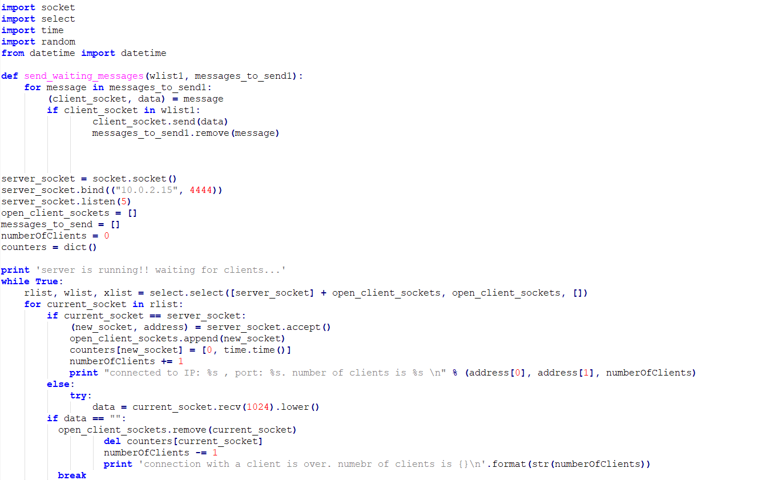

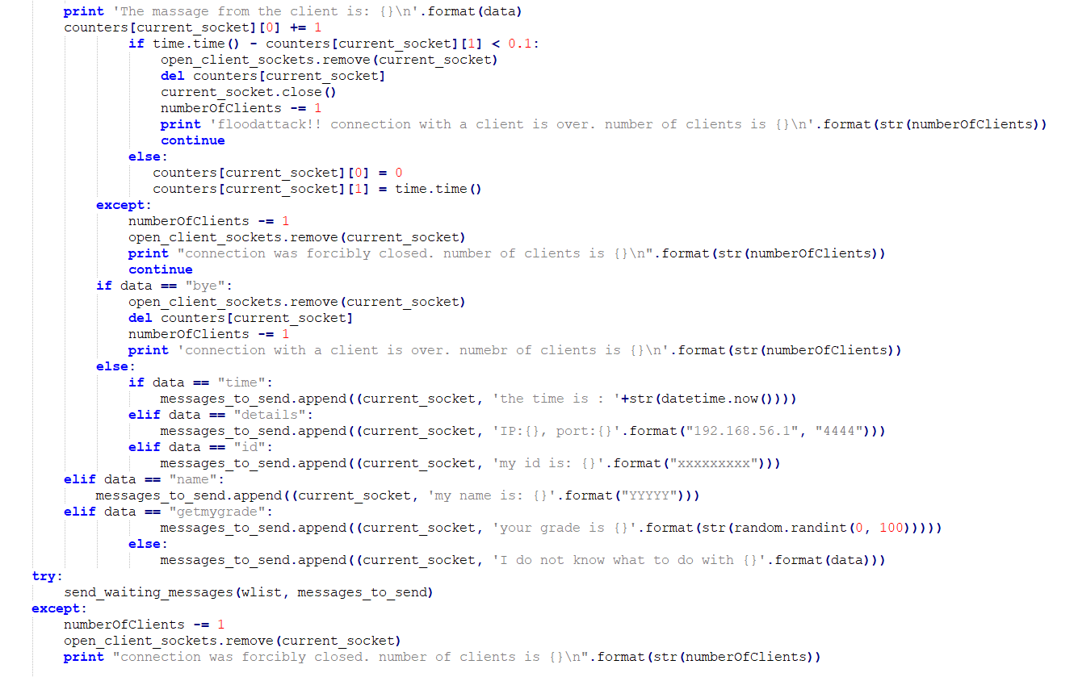

This class defines the server and raises it as an independent server within the computers of anyone who runs it.

The class use Socket module to do so, at first, we create a socket, give the him his IP and port, manage his client with directories and arrays, the server is keeping running on a loop and he looks for new clients every time. Also, the server listening to the receiving socket and wait that client will send any message to the server.

The server reads every message and return the request to the client, for example if the client send "time" the server we receive the message and send to the client "the time is: 17:53". The server also can manage client who disconnect from the connection if the client sends "bye" and also if the client is crushed, without any further problems from the server.

The server is protected from flood-attack that client can attack, he do so by getting every message from a specific client and if the server receive two messages from the same client in a 0.1 second apart, the server remove the client from the socket and from his client list, and the client couldn’t send any more messages to the server.

client.py

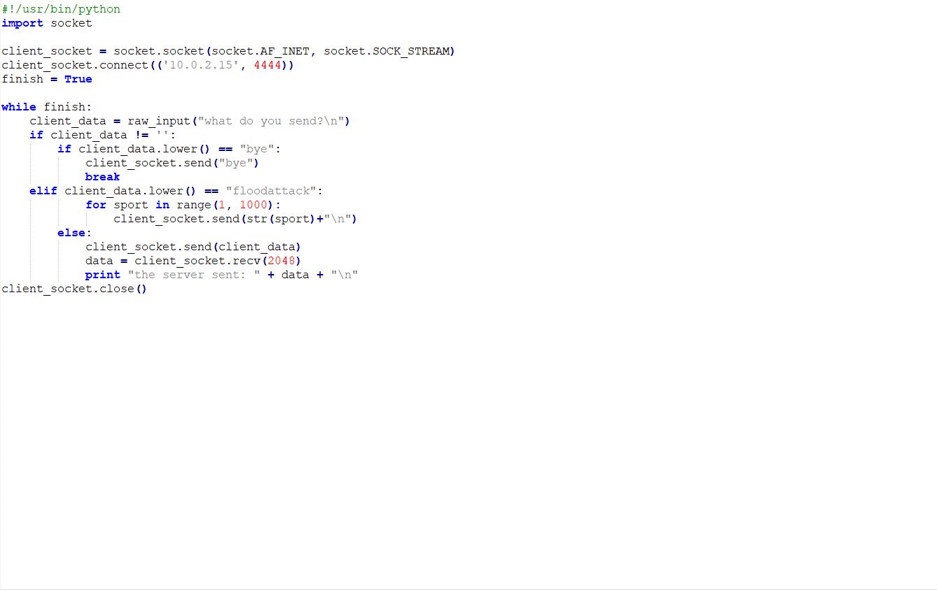

The client class use socket module to connect to the server.

we do so by giving the socket the IP and port to connect to.

The client can attack the server with flood attack, he do so by sending to the server in a loop of 1 to 1000, data very quickly.

The client can disconnect from the server by sending him the word "bye" and then he leaves the socket.

* + 1. Lab session 2:
* We first start with presenting the TCP FIN protocol used to end a TCP session. The students will be able to witness how a TCP connection is closed with the sever-client platform and the Wireshark program in Kali.
* We continue with more detailed review of the TCP Reset Attack. We explain how the attack uses the FIN protocol for one-sided cutoff of existing TCP sessions and the damage conducted to the information between the two ends of the connection. After understanding the attack, we go through several ways to prevent it and to create a TCP connection that is durable to Reset Attack.
* The students will then be guided with performing a Reset Attack on the server-client platform and later, on an internet connection between their computer and an external web site, using Python codes implemented by us. The students will be able to witness the performance of the attack with the Wireshark program in Kali.
  + 1. Python code implementation for lab 2:

reset.py

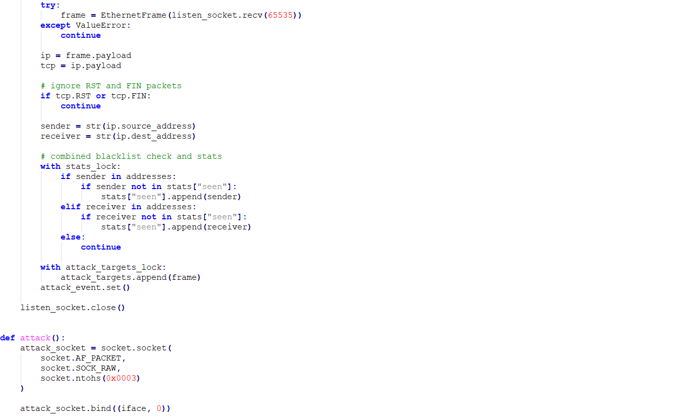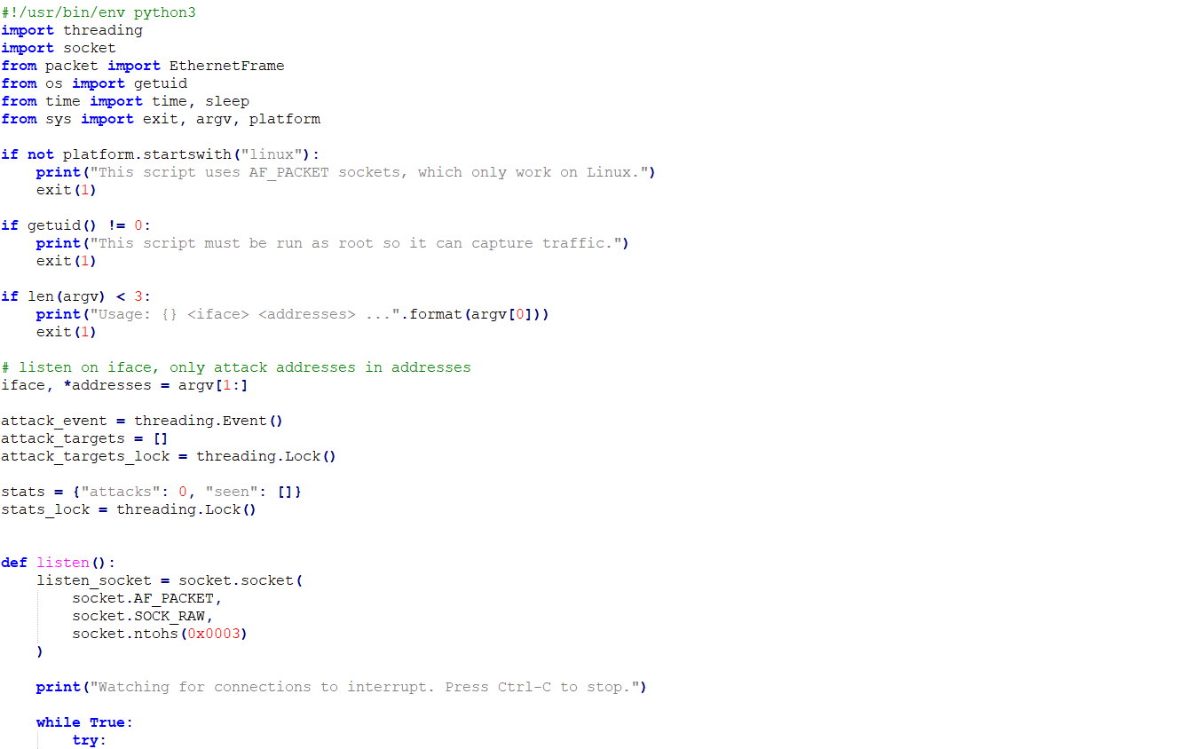

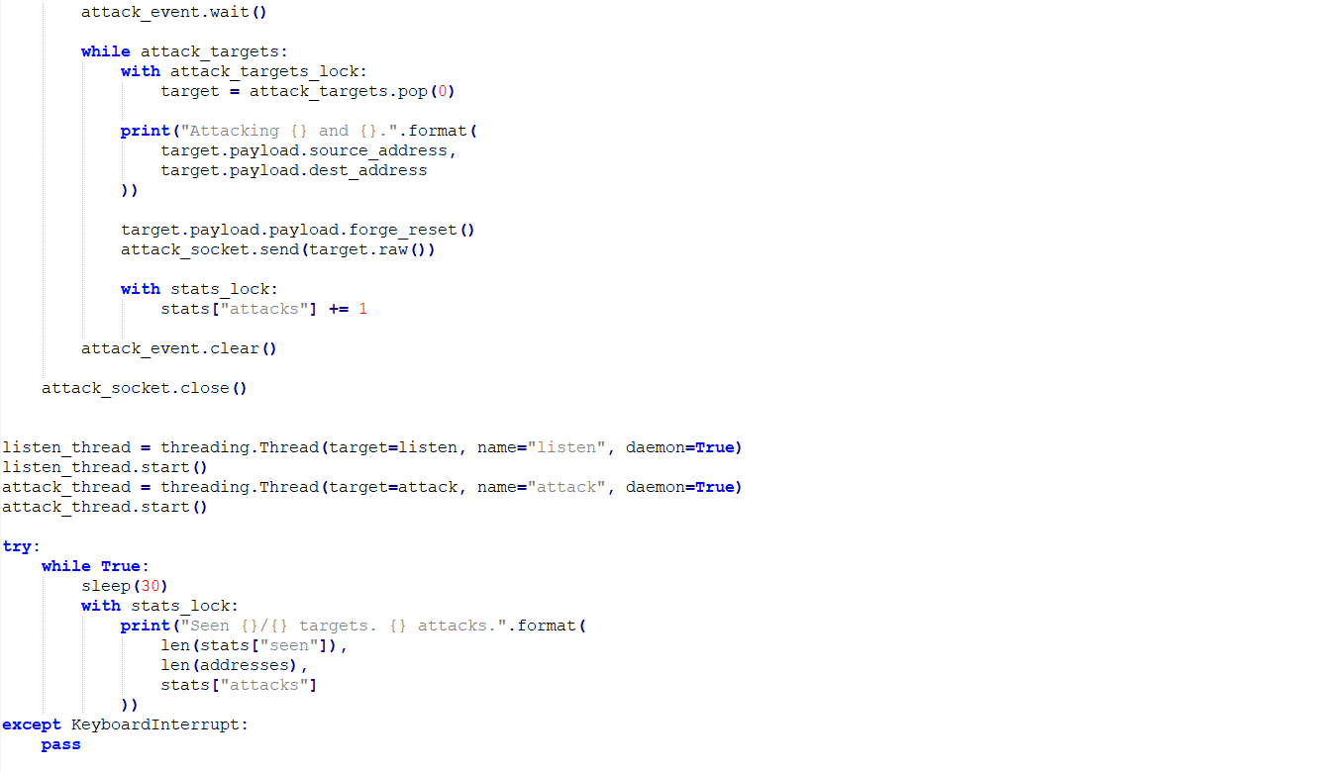

The attack's code is called, given the platform on which the attack is to occur and the IP address to attack, as arguments.

At first, the attacker sniffs the Web traffic from and to the given IP. In this phase, the attack can be called off at any time. This is done in the "listen" function, in the code.

Once the attacker collects a TCP packet, he uses its header to forge a Reset TCP packet which is sent, a couple of times, to the original address the first packet was sent to. This is done in the "attack" function, in the code, and using the class "packet.py" to spoof the Reset packet.

When receiving the Reset packet, that end of the communication drops the connection and that TCP session is closed.

packet.py

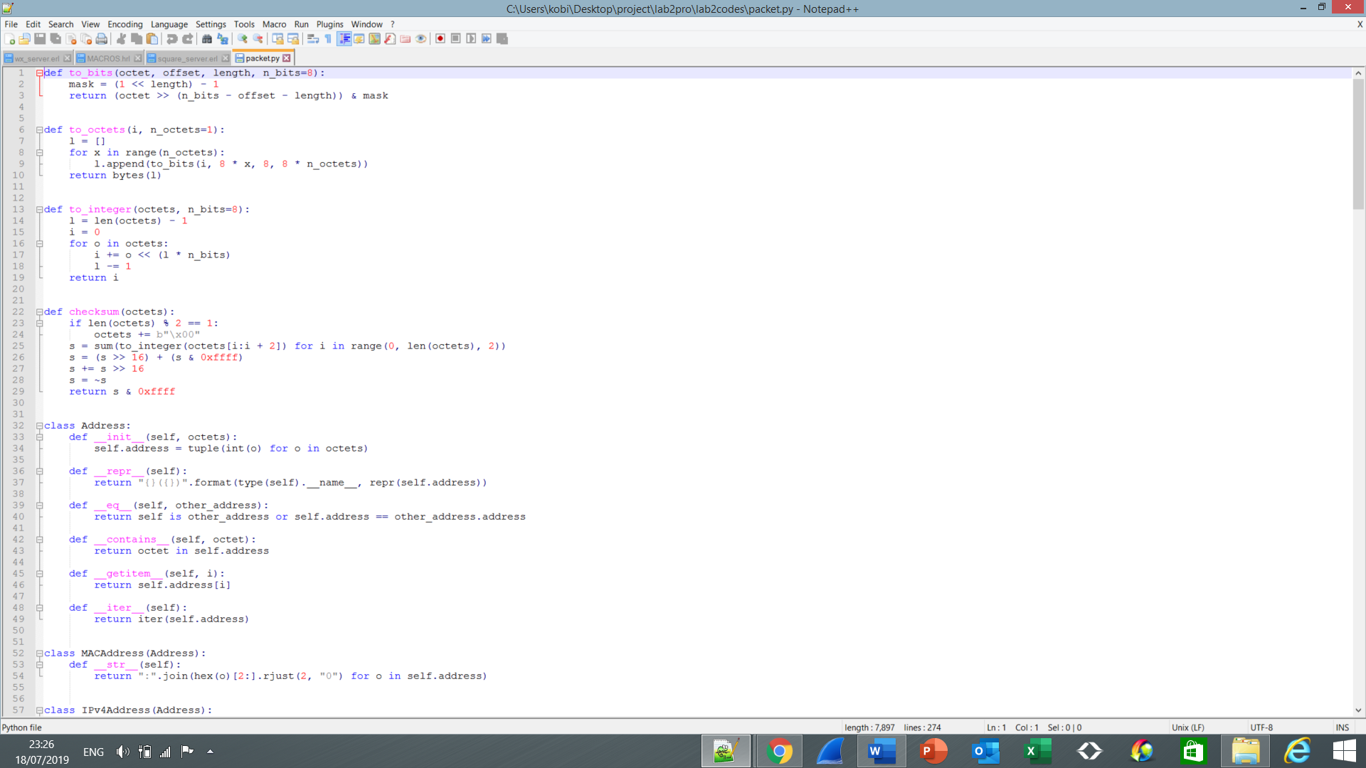

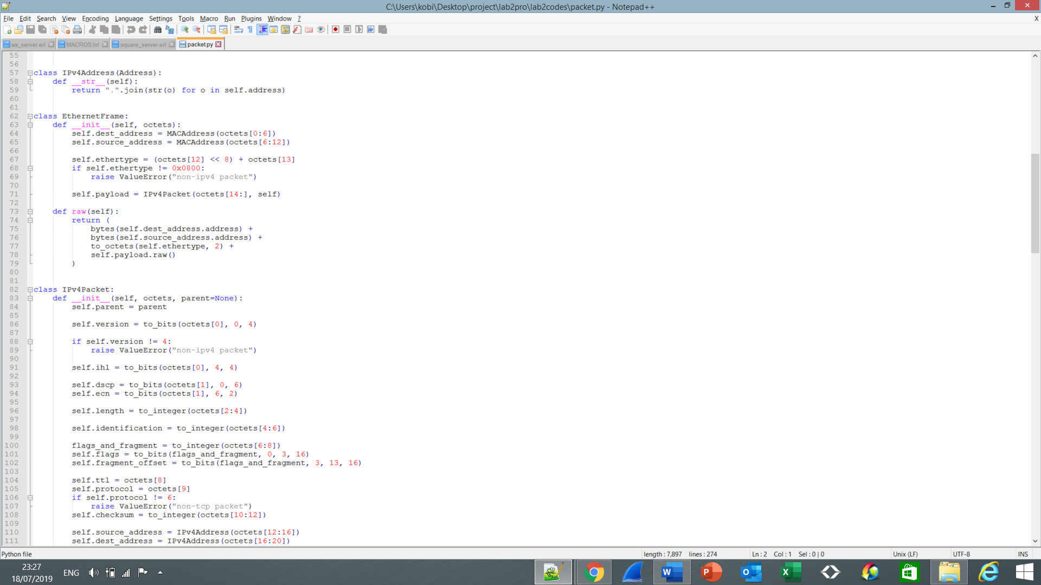

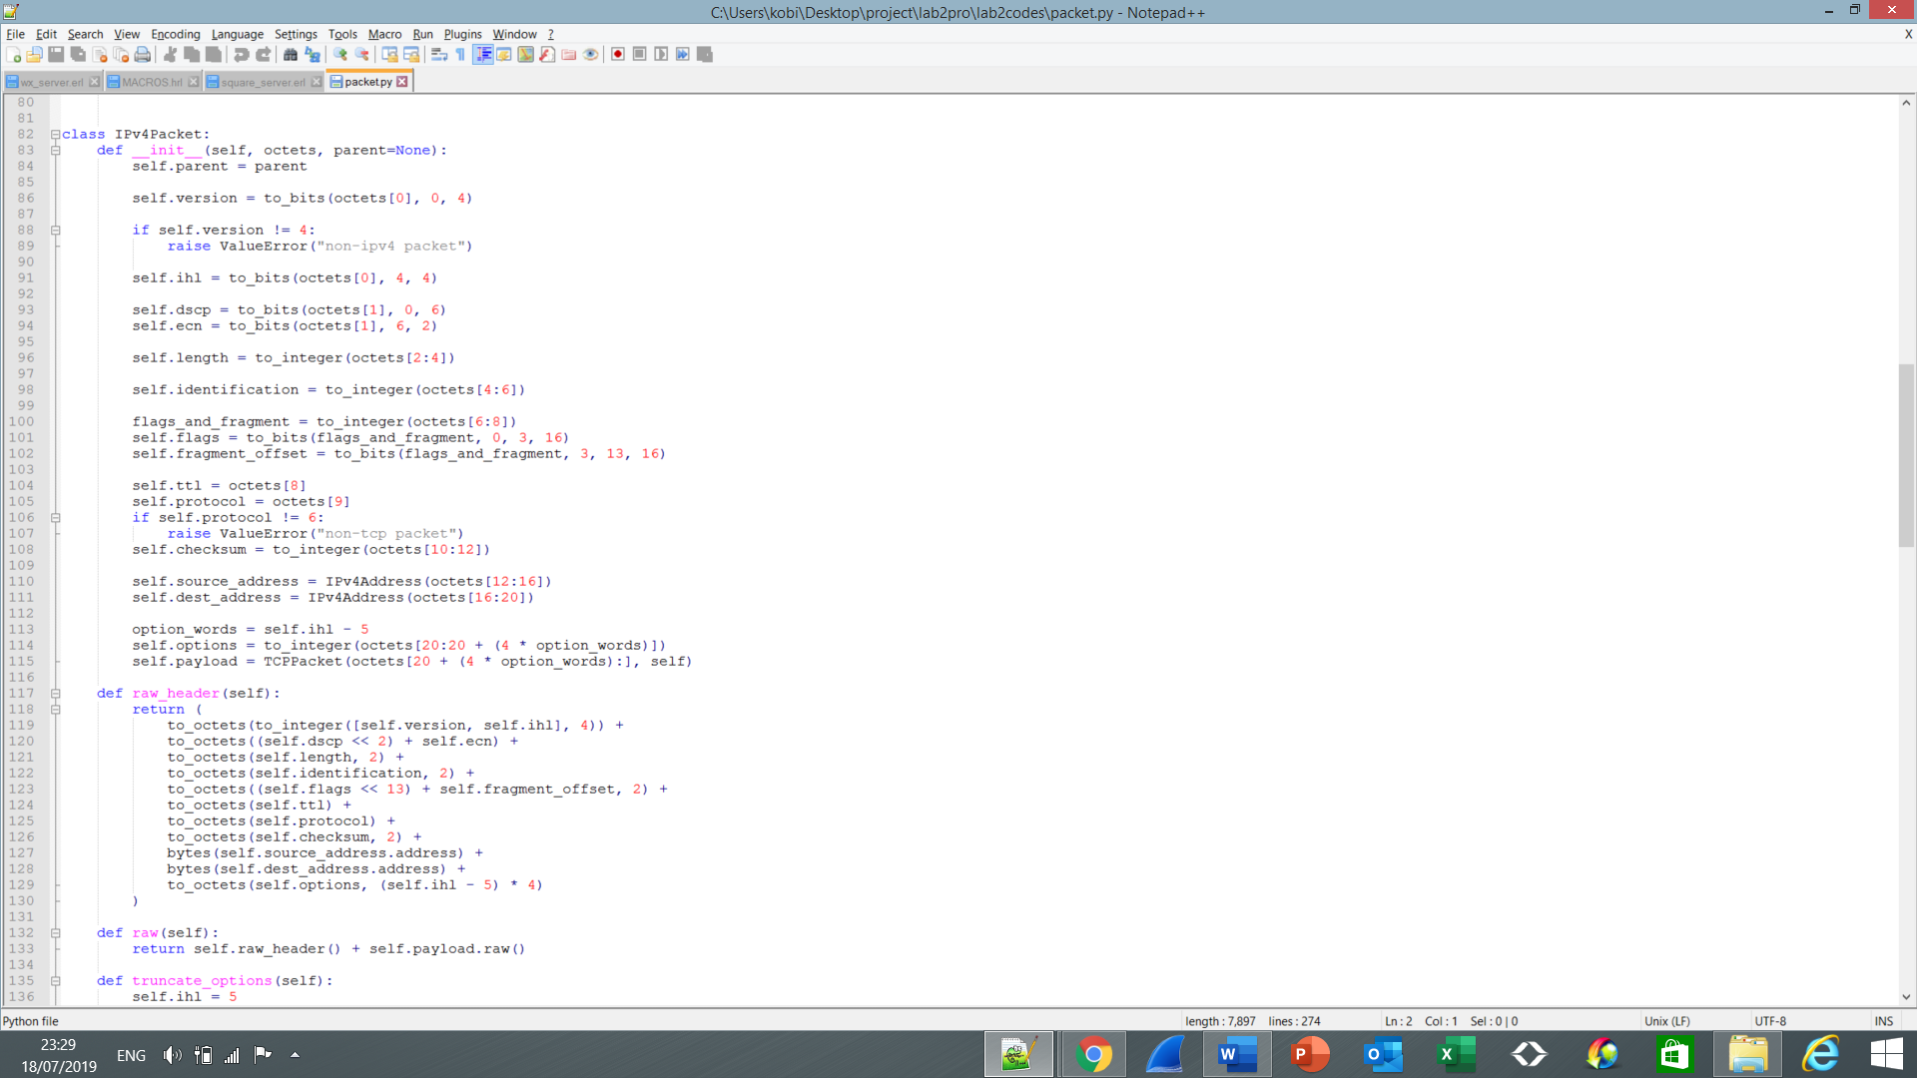

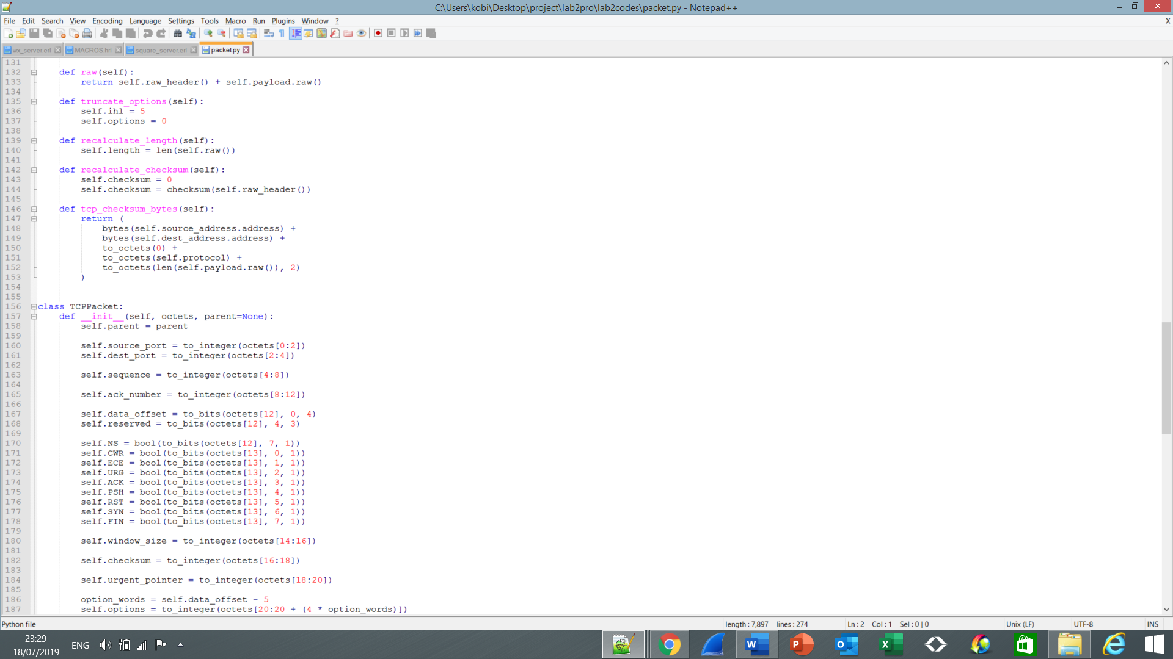

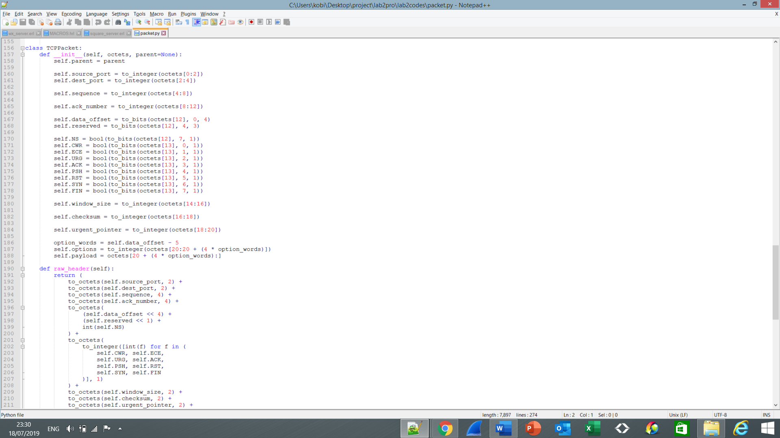

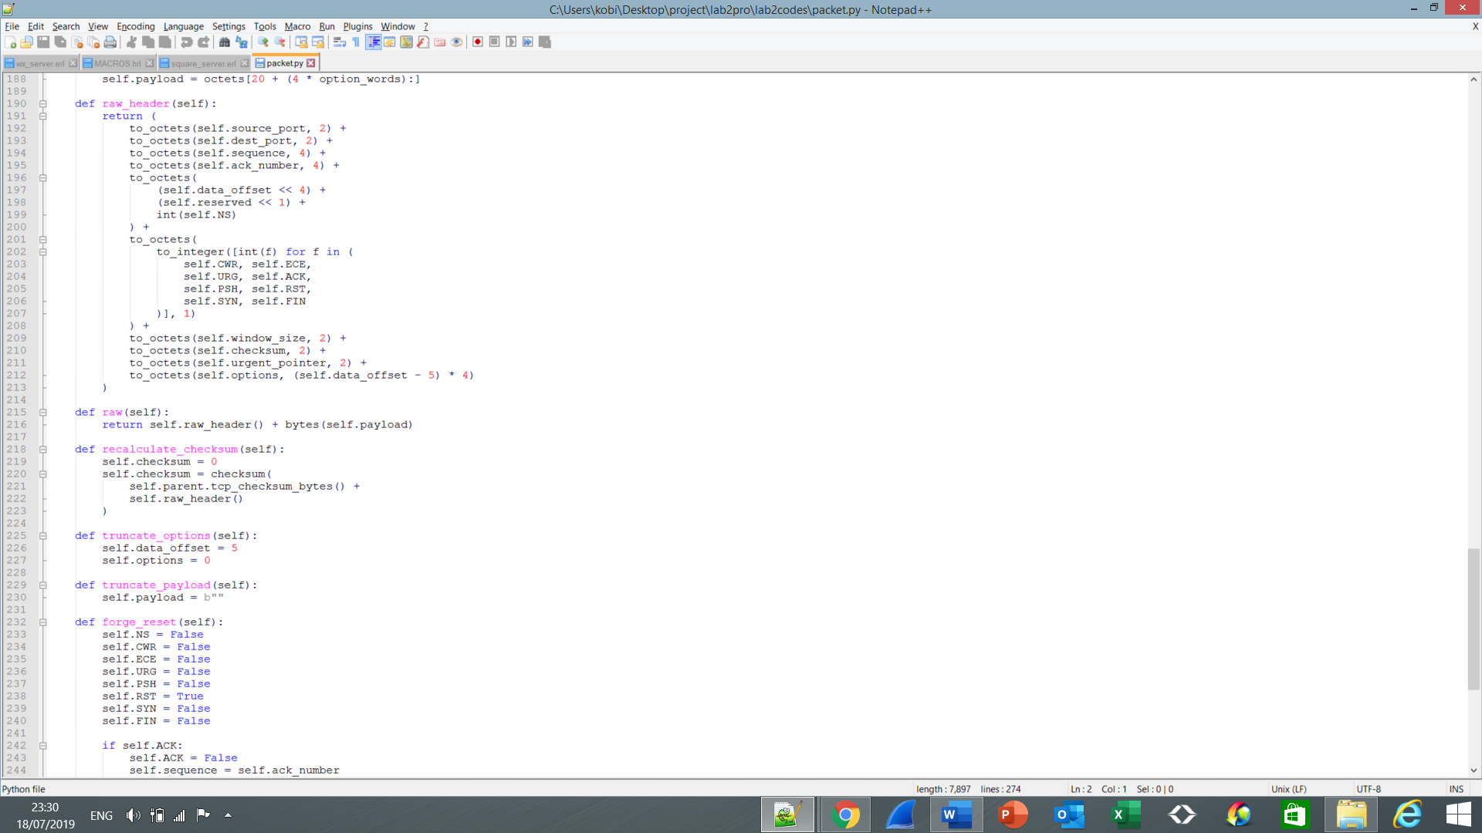

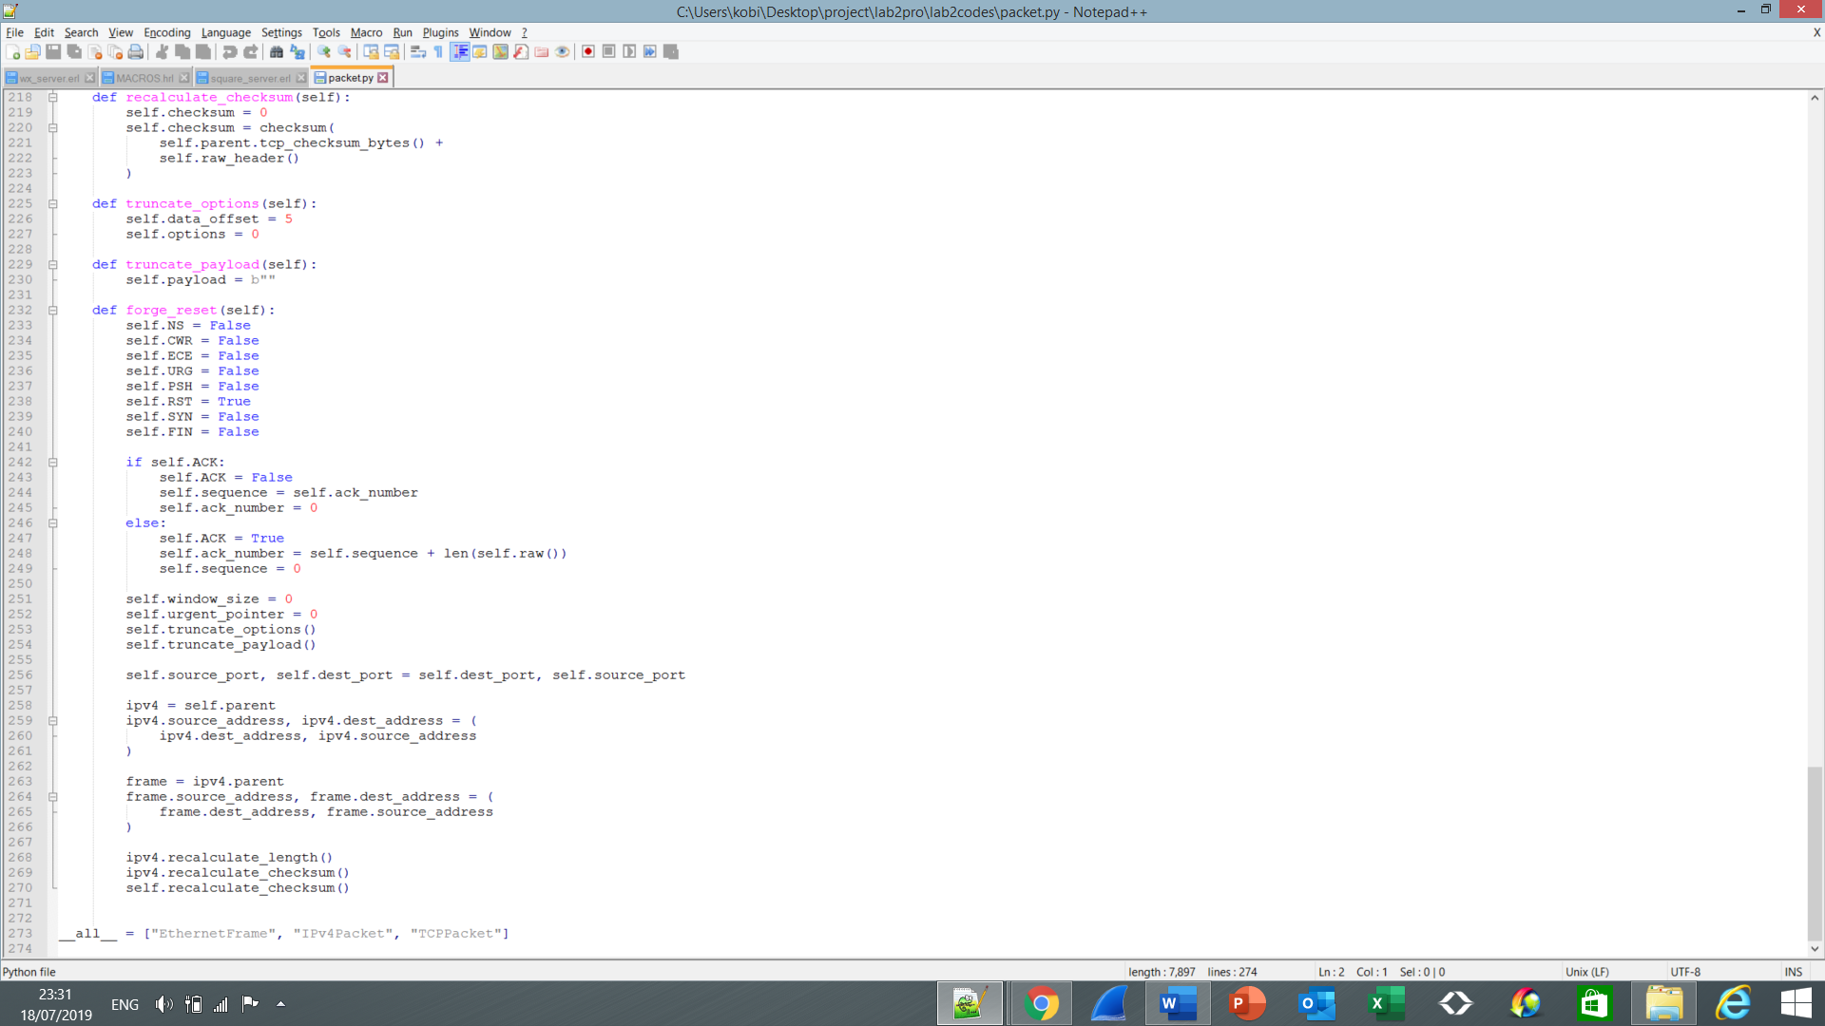

This class creates the necessary fields in the header of the Reset TCP packet, such as the destination and source addresses, the sequence number and the flag section, then assembles it all to return a TCP Reset packet.

* + 1. Lab session 3:
* We begin with a theoretical explanation about TCP message Spooﬁng. We explain how packets spoofing is possible in the TCP protocol, doe to the encryption of the lower communication levels only and what fields in the packets are necessary to be forged.
* We continue with more detailed review of the TCP Session Hijacking Attack. We explain how the attack uses message spoofing to hijack an existing TCP session and collect and manipulate the information transmitted between the two ends of the connection. After understanding the attack, we go through several ways to prevent it and to create a TCP connection that is durable to TCP Session Hijacking.
* The students will then practice the performance of TCP Session Hijacking Attack. The students will first have to fill several parts in python files, supplied by us, implementing the attack. After filling the files, the students will conduct TCP Session Hijacking on the server-client platform from the previous labs.
  + 1. Python code implementation for lab 3:

session_hunter.py

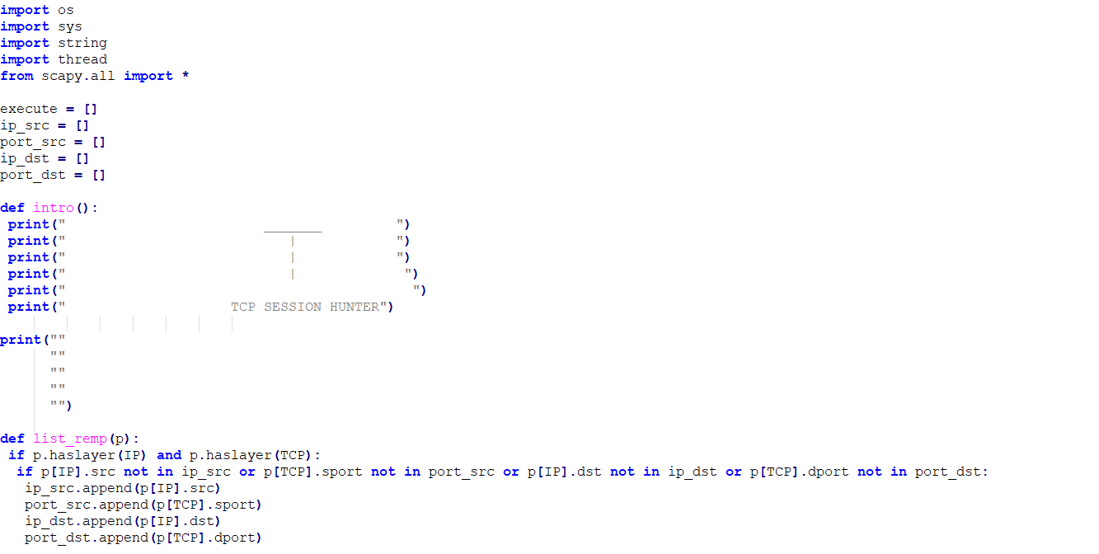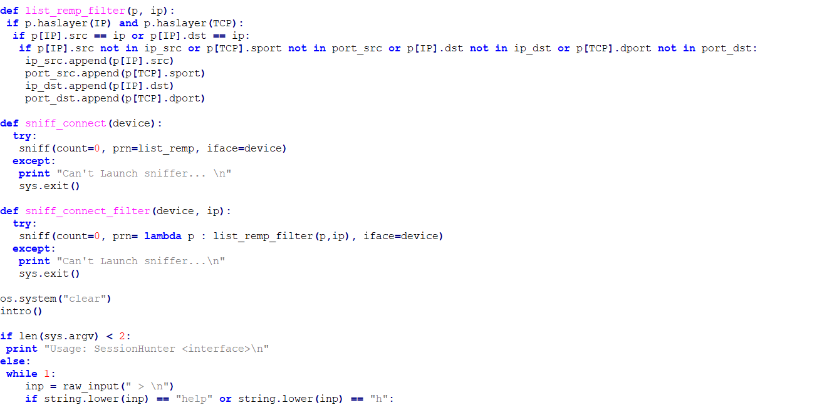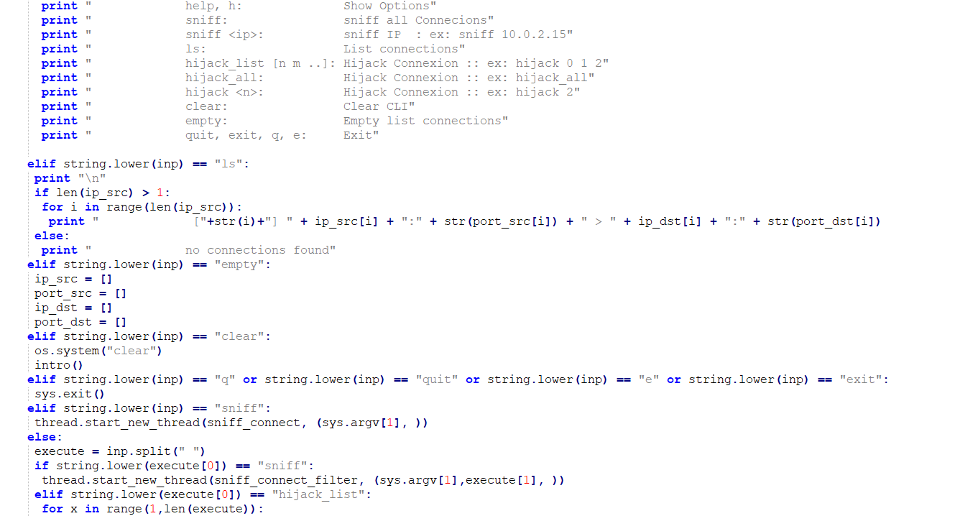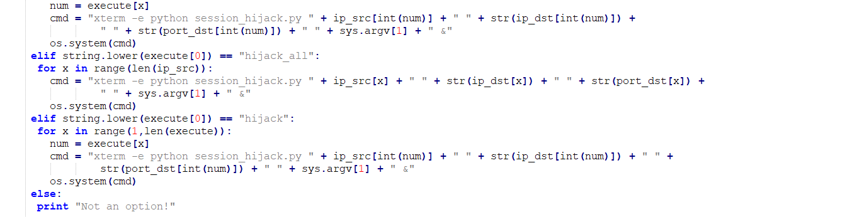

This class is the menu of the hijacking attack

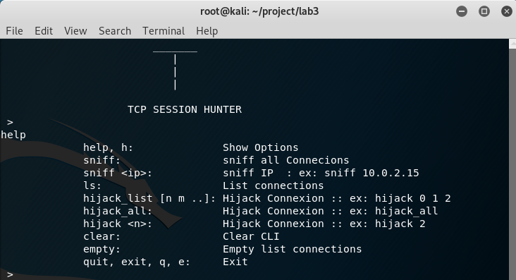

After we ran the class and write help or h in the command line, we get a list of staff the class can do, like sniffing, get all connections and the top of the commands is hijack.

For the sniffing we create new thread and with function called "sniff" we can sniffing all packets that came throw our internet, also we can sniff only from a specific IP.

After the sniff all the IP the sniffer sees, he put all the IP's in a list, and we can see it by typing "ls".

By typing "hijack" we can enter the connection, for example if we sniff client send message to the server, we can use hijack to connect to their conversation and see what they are sending to each other. The hijack using "hijack_session.py" class to do so.

Session_hijacke.py

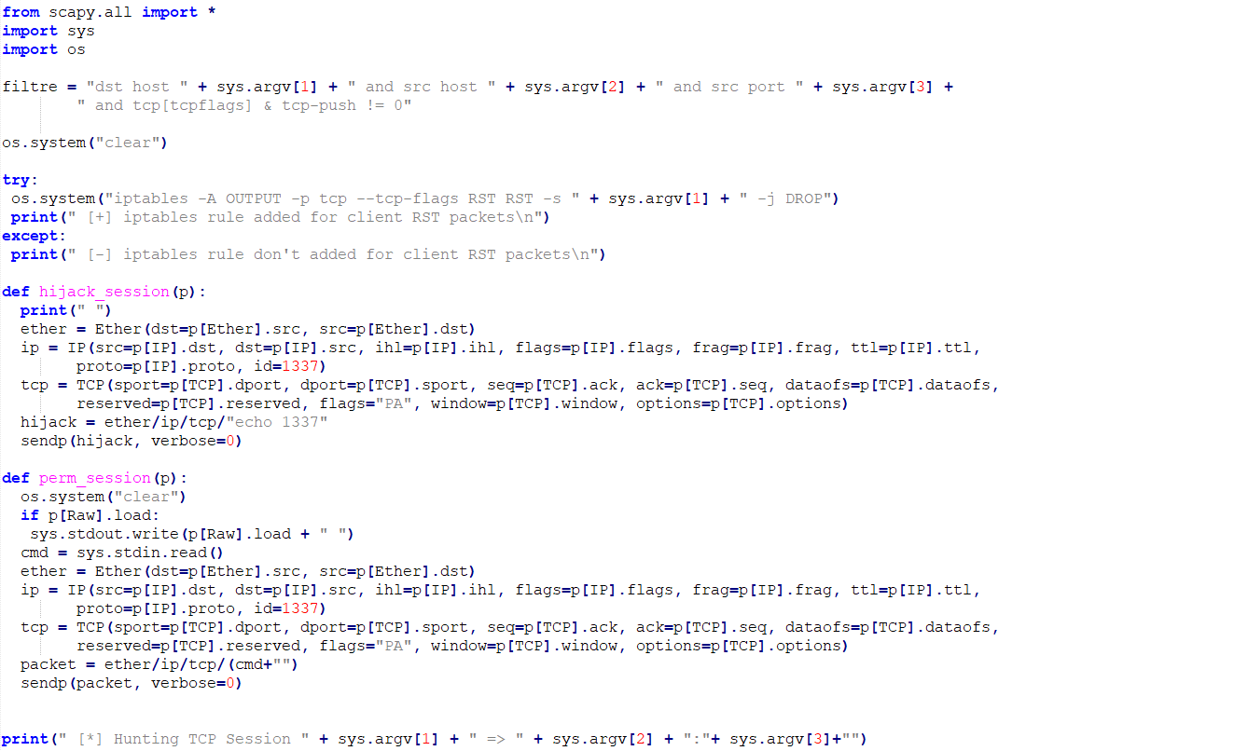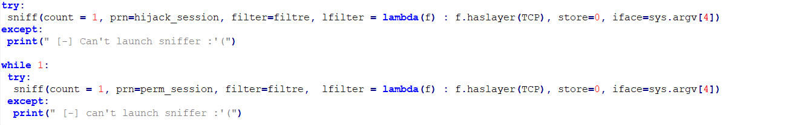

This class gets IP to connect to from the session_hunter class.

At first by using os module he opens new terminal to see the traffic there.

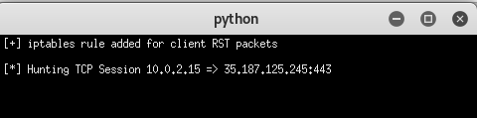

The Class uses scapy module to connect and sniff the traffic, he gets the IP and try to sniff from session_hijack.py.

At first, he try to sniff from the specific IP and when he succeed in a loop he continue to sniff from there.

1. **Performance tests and results**
   1. **Code testing and correctness**

Through development and design of the server client platform and the code implementations of the attacks, we checked the different components and functions to ensure their proper functioning. We tested the platform and the attacks using different operation systems: Linux ubuntu, kali Linux and windows 10, sniffing the traffic with Wireshark. We will elaborate on the tests of the main components of the system:

* Connecting with TCP protocol from the server to the client:
* End the connection with the client:



* 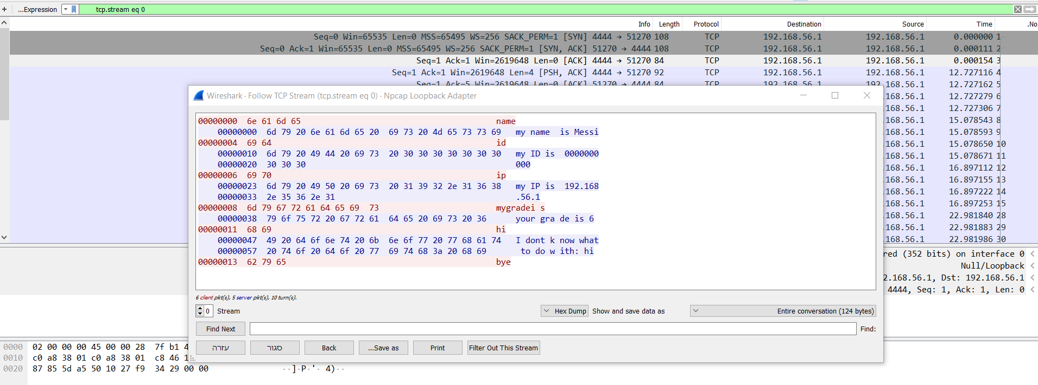Using all functions that the server can handle:
* 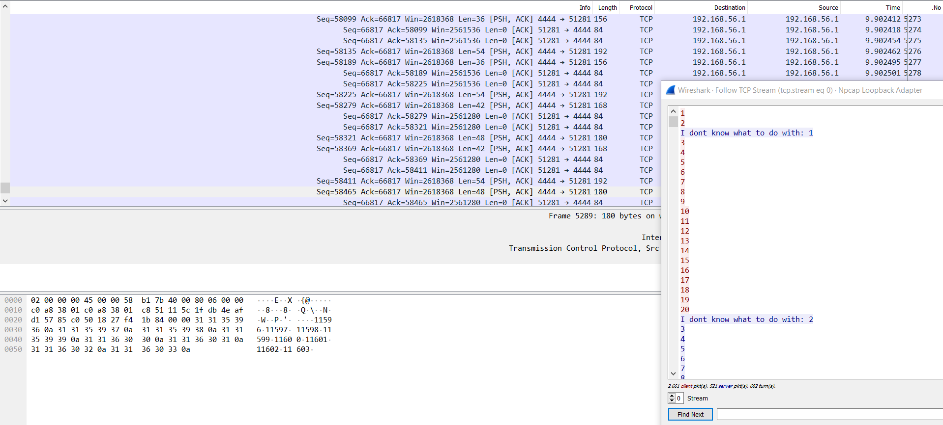Client attack the server with Floodattack:
* Client attack the server with SYN-floodattack:

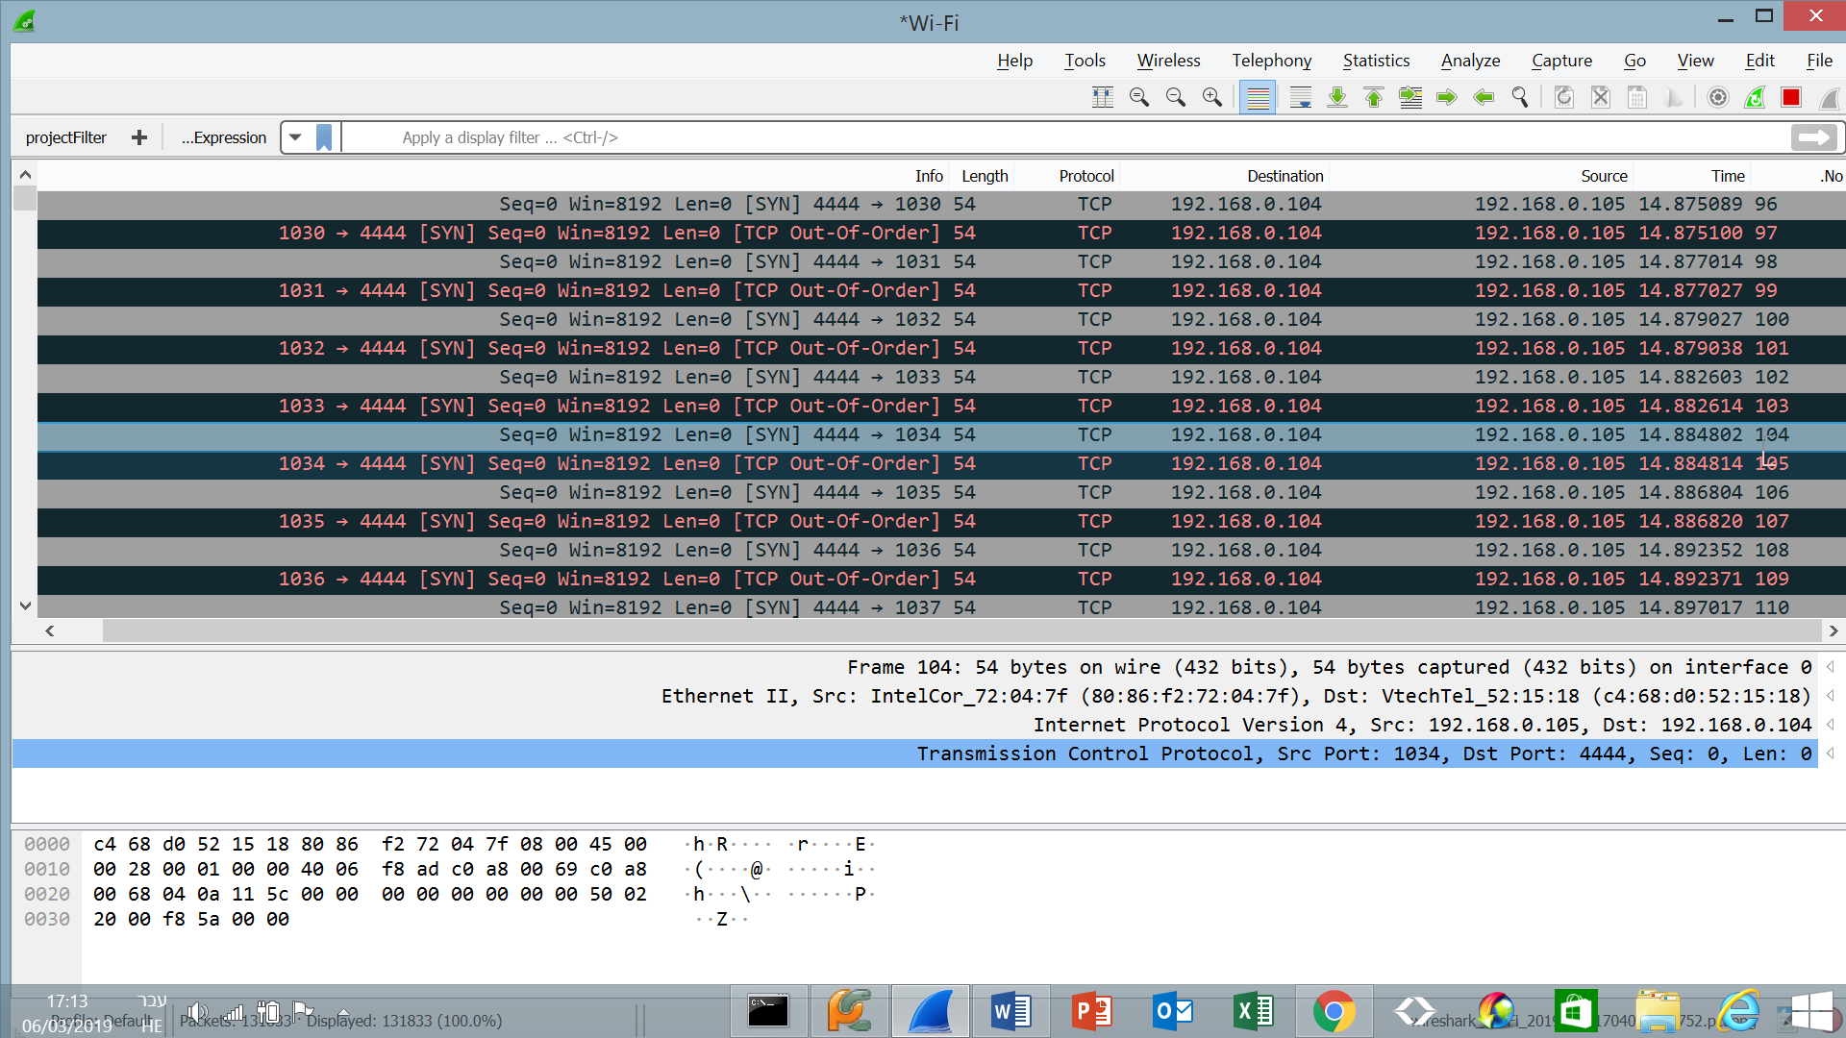

* 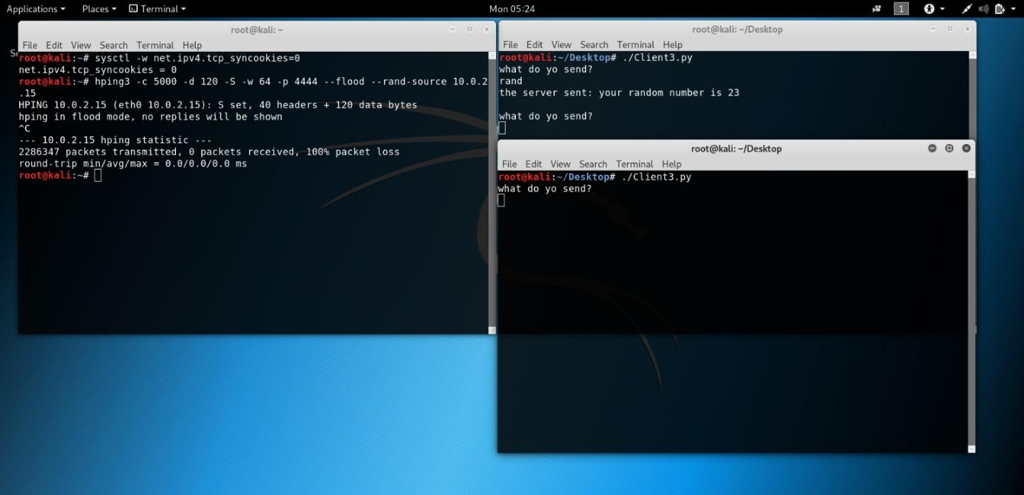Using hping3 to attack the server
  1. **Experiments** **with academic colleagues and the IS industry**

After we finished the creation of the sessions, we gave our project to cyber security team at Check Point Software Technologies and to other academic colleagues, for try outs and examinations.

The time taken to perform the labs, by the candidates, was 40-60 minutes and according to the definitions given to us by the supervisor. We received positive feedback for the content of the labs and the quality of the code as well.

## Major problems and solutions

## Complicity of the information

Carrying out some of the attacks requires deeper understanding in communication protocols and aspects of code compilation. Such information could not be included with in the amount of theoretical explanation we wanted to supply the students in each lab session. As a solution, we decided to add smaller recalls of previous knowledge needed for every session and create our guidance for preforming the attacks more specific and elaborated. The recalls contain the most fundamental subjects necessary for each lab and through following the guides, step by step, the students are assured to receive the attempted skills from the sessions.

## Development problems

In order to make the performance of the attacks more realistic and so we could emphasize certain principles of the attacks, we created a code server-client platform to act as a victim of the attacks. To get the students more familiar with the platform, one of the first session assignments is to fill different code parts in the server. Such platform had to be stable and to be able to dill with exceptions without collapsing. Therefore, we first implemented the entire code ourselves. We ran different tests on different possible scenarios and on different computers. After we made sure that the server and the clients are durable, we deleted several parts in the server’s code which the students should fill in on their assignment. By sticking to the instructions and filling only the appointed areas in the code, the platform is assured to sustain every outcome of the practice, without crushing. Thus, we made sure that the students are to only handle the aspects relevant to the studding materials in the lessons. Our full version of the server is also supplied for the students on the next sessions to use as an option.

## Conclusions and Recommendations

## Project Summery

## We created three lab sessions for the "Network protocols, cyber-attacks and mitigation methods" academic course, provided for students in Ben-Gurion University. The sessions consist of theoretical information about communication protocols, the TCP protocol and three cyber-attacks: SYN Flood Attack, Reset Attack and Session Hijacking Attack. The sessions also include guides and practical assignments for Python implementations of the learned cyber-attacks or performing the attacks, using Kali Linux built in modules.

## The product design and development process has been done in collaboration with the course supervisor and with adjustments to the demands of the course. The theoretical part in each lab was composed of relevant literature and web research about the different subjects. The different attacks are carried out against a server-client code platform which we implemented and supply to the students.

The original design of the product was kept, apart from expanding the guides with performance of the attacks through Kali's built in modules. This addition was in order to deepen the students' familiarity with the Kali operating system and due to the efficient implementations of the attacks in those modules.

## After the successful testing with the other pairs in the project, other academic colleagues and elements in the IS industry, we can happily provide a product that will grant the graduators of the course with necessary qualifications to later fit into the cyber security industry.

## 

## Proposals for follow-up projects

## The lab sessions can be enlarged by adding examples of the cyber-attacks against more platforms, apart from the server-client code platform we implemented. For example, the Reset Attack was also performed on an internet connection with an external web site. Future projects can implement codes and create guides for conducting the SYN Flooding Attack and the Session Hijacking Attack against external web sites as well.

## Writing more assignments to practice and demonstrate the different defense mechanisms - The mitigation methods for the cyber-attacks we chose are implemented in most of the operating systems today. Therefore, we explained the principles behind each defense method and how to enable and disable it. Future projects can create additional tasks to illustrate how each defense mechanism works.

## Indicators for the success of the project from the Preliminary Design

* Do the subjects, learned in the sessions, relevant to the IS industry?

Yes, we designed the labs, after consulting with factors in the IS industry, to provide the students with the necessary qualifications to later fit into the IS industry.

* Do the assignments on each lab explained well and attainable?

Yes, after performance of the sessions by several academic colleagues, we can conclude that the assignments' descriptions are articulate and the demands from the students are appropriate.

* Do the lab sessions take reasonable time to perform?

Yes, the performance of the sessions, by the examiners, took 40-60 minutes. Thus, the sessions' time of conducting is according to the time constrains of the course.

* 1. **Final product Advantages and Disadvantages**

The lab sessions were designed with adjustments to the demands of the course and to provide the graduators with the skills to later assemble in the IS industry.

**Advantages**

* Each session takes about 40-60 minutes. Thus, the students are given the basic qualifications needed for the IS industry, without being worn out.
* The sessions are divided by the difficulty of the subjects and each lab relies on the previous. That way, the students can gradually understand the concepts of cyber security and must use the knowledge they earn in every lab, throughout the entire course.
* The subjects, presented in the sessions, were chosen after consulting with factors in the IS industry.

## Disadvantages

## Due to the time constrains, some of the information had to be given through reading and not as part of the assignments, which is a more interesting way to learn new concepts.

## The labs were required to include TCP protocol relevant subjects, since of its incidence in electronics communications. However, there are more protocols, such as the UDP protocol, that learning about can be useful in the IS industry.

## Planning compares to Implementation

## Schedule

During the development process, we properly maintained the Task Management in the Project website. In the Preliminary design report, we added a development schedule to make sure that we keep the times despite the complexity of the project. Eventually, we even added much more to the schedule and to the completed tasks, for example, adding the guidance for preforming the attacks through Kali's built in modules.

* + 1. **Project costs**
* **Salaries and manpower**

1. The project was carried out by 2 students, 20 hours of work per week per student.
2. Project duration was 10 months.
3. Professional supervision from Dr. Cohen Kobi by Ben-Gurion University.

|  |  |  |  |  |
| --- | --- | --- | --- | --- |
| **Total Hours** | Hours per month | |  |  | | --- | --- | |  | **Manpower** | |
| 1440 | 144 | Students |
| 40 | 4 | Advisors |
| 1480 |  | **Total** **(hours)** |
| 192,400 ILS | 130 ILS per hour rate | **Total value** |

Table 7.5.2.1 – Manpower cost

* **Hardware components**

no hardware components

* **Total cost**

Total cost of this project to the department of Electrical & Computer engineering –**192,400** ILS value of manpower and salaries.

## C:\Users\tomho\Downloads\Blank project.png

## References

1. *Wikipedia*. "Cyberattack ". Internet: https://en.wikipedia.org/wiki/Cyberattack

[Nov. 2, 2018].

1. Ballmann B. (2015) Network 4 Newbies. In: Understanding Network Hacks. Springer, Berlin, Heidelberg
2. "רשתות מחשבים" version 2.31, Internet: <http://data.cyber.org.il/networks/networks.pdf>
3. Wikipedia. "Cyberwarfare". Internet: <https://en.wikipedia.org/wiki/Cyberwarfare>[Oct. 8, 2018]
4. Computer Security: A Hands-on Approach" authored by Wenliang Du.
5. Wikipedia. "Communication protocol". Internet: https://en.wikipedia.org/wiki/Communication_protocol[Oct. 31, 2018]
6. **Appendix**
   1. **Lab 1**

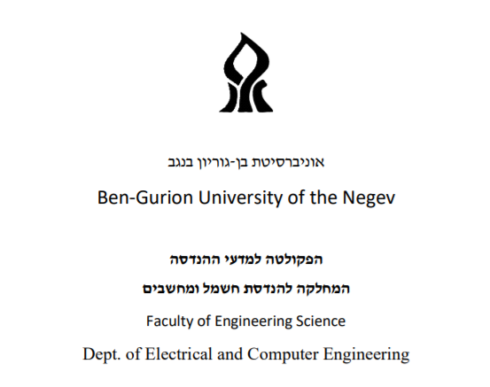

**מעבדה מספר 1**

**TCP**

1. **הכנות:**
2. על מנת לבצע את המעבדה יש להפעיל את המכונות הוירטואליות של kali1,kali2.
3. יש לבדוק תקינות התקשורת בין התחנות, למחשב המארח (המחשב עצמו- פיסית המחשב עליהם אתם יושבים) ולרשת האינטרנט.

במידת הצורך יש לשנות את כתובת הip של המכונות הוירטואליות (eth0) כך שיהיו על אותה רשת כמו הכרטיס רשת הווירטואלי שקיים על המארח.

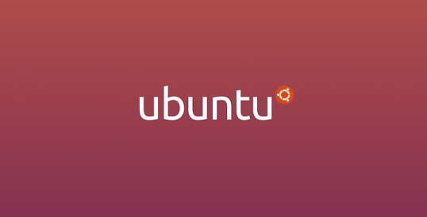

Virtualbox host Kali

192.168.56.1 192.168.56.100

1. את הwireshark נריץ ממכונת ה-kali
2. תחילת הסנפה:
3. פתח את הwireshark והתחל להסניף מהכרטיס רשת הפעיל.
4. וודא שאכן אתה רואה מידע שנשלח על הכרטיס.

(על מנת לראות תעבורה יש לייצר אותה, פתח דפדפן והיכנס לאתר כלשהו).

1. **ידע מקדים נחוץ למעבדה:**

**מודל שבע השכבות (ISO-OSI)**

המודל מגדיר את השכבות (רמות) במערכת תקשורת שלמה:

שכבה 1 – השכבה הפיזית – the physical layer:

אחראית על החיבור הפיזי של הקשר, העברה וקבלה של המידע הגולמי והמרת ביטים אנאלוגיים או דיגיטליים לאותות חשמליים או אופטיים.

שכבה 2 – data link layer:

מסנכרנת את המידע העובר על גבי השכבה הפיסית. דואגת לניהול רצף סינכרוני ולוגי של המידע בין שני מקורות ברשת.

שכבה 3 – שכבת הרשת – network layer:

מנווטת את המידע בין שני מקורות ברשת, דרך הערוצים השונים ברשת. אחראית על חלוקה לחבילות של ההודעות היוצאות ואיחוי של החבילות הנכנסות לכדי הודעות, עבור השכבות הגבוהות יותר.

שכבה 4 – שכבת התעבורה – transport layer:

מקבלת הודעות מהשכבות מעליה, מחלקת אותן ליחידות קטנות יותר, אותן היא מעבירה לשכבת הרשת. בשכבה זו נקבע האם השליחה תעשה בצורה מקבילית או דרך נתיב אחד. שכבה זו דואגת כי המידע מועבר ומתקבל בשכבת הרשת, ללא טעויות ובדרך היעילה ביותר.

שכבה 5 - Session Layer:

מנהלת ומסנכרנת את העברות המידע בין אפליקציות או מערכות שונות.

שכבה 6 – תצוגה - The Presentation Layer:

דואגת כי הודעות מועברות כך שהמערכת המקבלת תוכל לקרוא ולהשתמש במידע הנשלח. שכבה זו מטפלת בתחביר ובסמנטיקה ומתבצעות בה תרגום והצפנה של המידע המועבר.

שכבה 7 - Application Layer:

השכבה העליונה המוצגת למשתמש. בשכבה זו יש שימוש בפרוטוקולים שונים המאפשרים גישה ותקשורת עם מערכות הרשת עבור המשתמש.

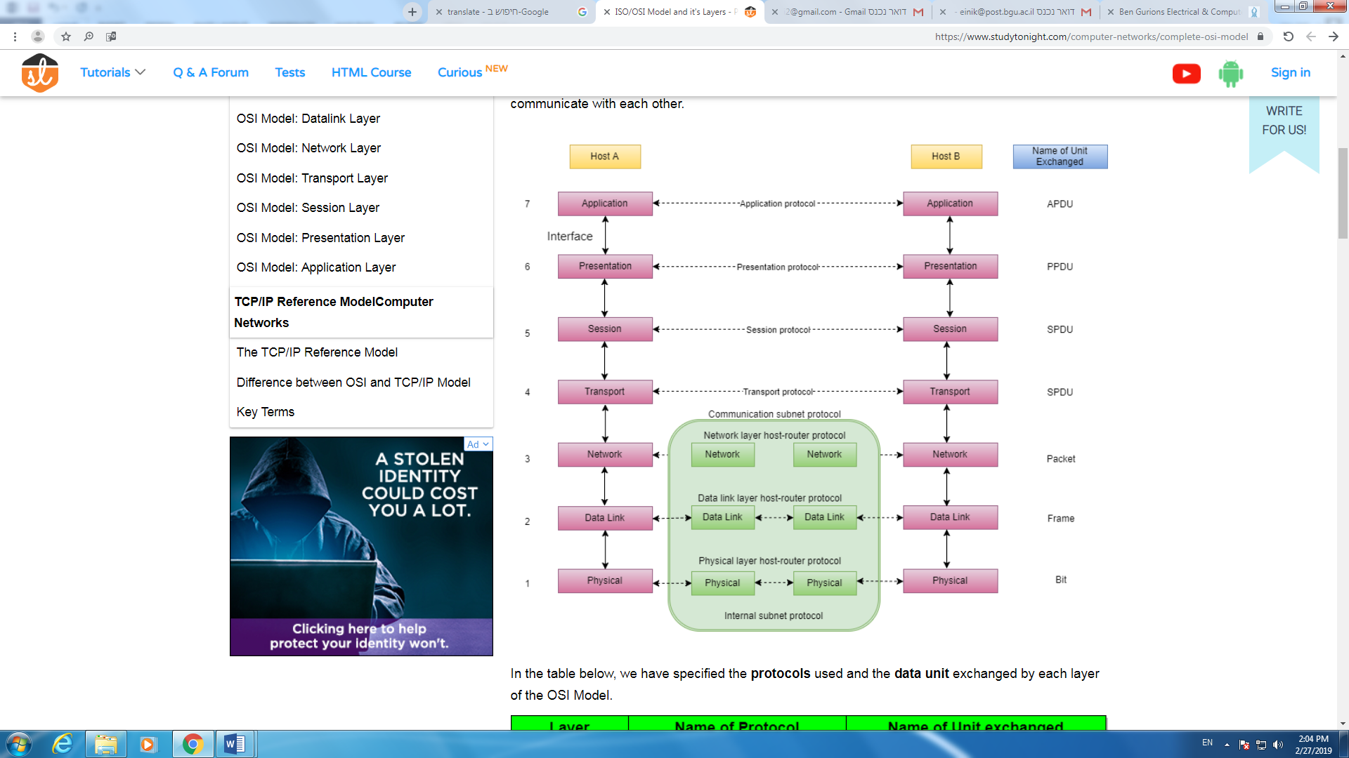

**תקשורת TCP**

1. Transmission control protocol (ר"ת TCP) הוא פרוטוקול תקשורת נתונים הפועל בשכבות התעבורה של מודל ה-OSI ובמודל ה-TCP/IP. TCP מבטיח העברה אמינה של נתונים בין שתי תחנות ברשת מחשבים באמצעות יצירת חיבור מקושר (Connection Oriented), תוך שימוש בפרוטוקול ה-IP לצורך העברת הנתונים. TCP מעביר את הנתונים שהועברו באמצעות IP, מוודא את נכונותם, ומאשר את קבלת הנתונים במלואם או מבקש שליחה מחדש של נתונים שלא הגיעו בצורה תקינה.
2. הקמת קשר – לחיצת יד משולשת Three-way handshake

בפרוטוקול TCP, טרם התחלת העברת נתונים בין שרת ולקוח, על שני הצדדים להקים קשר TCP. על השרת להיות מוכן להקמת הקשר על ידי כניסה למצב האזנה, בעוד הלקוח מצדו, צריך ליזום את הקמת הקשר בעזרת פרוטוקול לחיצת היד המשולשת.

הפרוטוקול מורכב משלושה שלבים:

**שלב א' - SYN:** הלקוח שולח הודעה מיוחדת לפתיחת קשר. בהודעה זו דגל ה – SYN "למעלה" ובנוסף היא נושאת מספר רנדומלי X המהווה את תחילת רצף ההודעות מצדו של הלקוח (sequence number).

**שלב ב' - SYN-ACK**: השרת מקבל את ההודעה ושולח בתגובה הודעת אישור קבלה ואישור פתיחת קשר מצדו. בהודעה זו דגלי ה- SYN וה- ACK בפתיח נושאים ערך "1" ובנוסף היא מכילה מספר רנדומלי Y המהווה את תחילת הרצף מצדו של השרת. המספור ההתחלתי הוא מספר אקראי שמכונה Initial Sequence Number או בקיצור ISN. הסיבה לכך שהמספור לא מתחיל ב-0 אלא במספר אקראי היא חשש מערבוב שתי שיחות שנערכות במקביל וחשש מניחוש המספר על ידי גורם שלישי. משקיבל השרת את הודעת פתיחת הקשר מהלקוח הוא יכול כבר להתחיל לשלוח נתונים. בעזרת ה- ACK שהועבר לצד א, יוכלו הצדדים לתקשר.

**שלב ג' -ACK**: הלקוח מיידע את השרת על סיום מיסוד הקשר בהודעת ACK, בה דגל ה- ACK בפתיח נושא ערך "1". הלקוח מיידע את השרת על מספורו ההתחלתי.

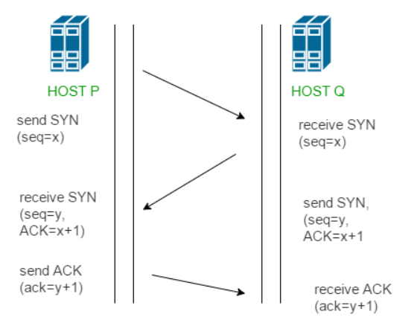

1. סגירת קשר - סגירת קשר מתבצעת באופן עצמאי כאשר כל צד מעביר חבילת FIN, והצד השני מאשר. לאחר אישור חבילת FIN לא יקבל הצד שאישר את החבילה חבילות נוספות. מכיוון ששני הצדדים צריכים לבקש את ניתוק הקשר (ולאשר אותו) ניתן לאפשר חיבור "חצי פתוח" אם רק אחד הצדדים סגר את הקשר.

לרוב מתבצעת סגירת הקשר על ידי לחיצת יד משולשת באמצעות שליחת ההודעות הבאה:

**FIN-ACK**: תחנת המקור מיידעת שהיא מעוניינת בסגירת הקשר ושולחת הודעת ACK על ההודעה האחרונה שהתקבלה והודעת ניתוק (הודעה בפרוטוקול TCP בה דגלי ה- ACK וה- FIN נושאים ערך "1").

**FIN-ACK**: הודעה זהה מתחנת היעד המאשרת את קבלת בקשת הניתוק ומבקשת לנתק את הקשר גם כן (מנקודה זו לא מועברים עוד נתונים בין התחנות).

**ACK**: הודעה מצד תחנת המקור המאשרת את סגירת הקשר. (הודעה מסוג כזה לא נחשבת לחבילה הנושאת מידע)

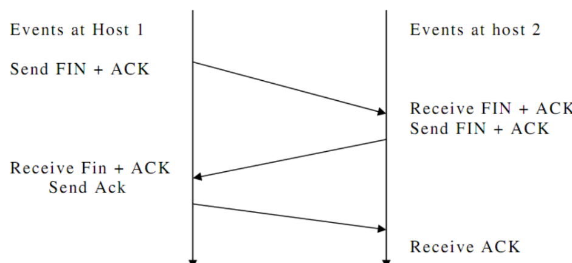

1. **מבנה חבילת TCP**

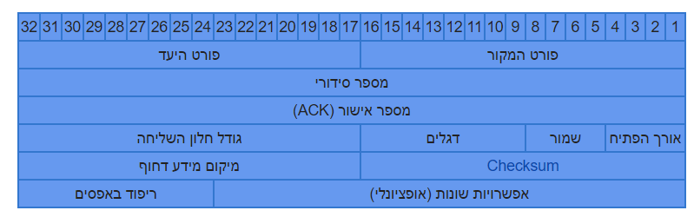

* פורט מקור (16 bits) – שדה המכיל את מספר הפורט במחשב המקור
* פורט היעד (16 bits) – שדה המכיל את מספר הפורט במחשב היעד
* מספר סידורי - Sequence number (32 bits) – מכיל את המספר הסידורי של הבייט הראשון בהודעה הנוכחית. אם ביט ה – SYN מורם, זהו המספר הסידורי הראשוני - ISN.
* מספר אישור – ACK (32 bits)- שדה זה הינו רלוונטי רק אם ביט ה – ACK "למעלה". מכיל את המספר הסידורי הבא שהשולח מצפה לקבל.
* אורך הפתיח (4 bits) – יש להכפיל בארבע לקבלת המספר הנכון.
* שמור (6 bits) – לא בשימוש.
* דגלים (6 bits) – SYN,FIN, ACK, RST, PSH, URG
* גודל חלון השליחה (16 bits) – מכיל את כמות הבייט שהשולח מעוניין לקבל. חלון זה משמש לשליטה על זרימת ההודעות בין שני הצדדים. בצורה זו לא יתאפשר מצב בו צד אחד מציף את השני בהודעות מעבר לגודל הבאפר שלו, מצב אשר יגרום לאובדן הודעות.
* מיקום מידע דחוף (16 bits) – מידע המוגדר דחוף, מועבר ישירות למענו ואינו מועבר לבאפר ההודעות המתקבלות. הודעת TCP יכולה להכיל גם מידע דחוף וגם מידע טריוויאלי, כאשר המידע המוגדר דחוף נכתב בראש מיקום הדאטה בהודעת ה – TCP. שדה זה מכיל את המיקום בו נגמר המידע הדחוף ומתחיל המידע הטריוויאלי בהודעה.

**שאלות:**

1. פתח wireshark ותתחיל להסניף את תעבורת הרשת שעוברת במחשב. כנס לדפדפן וגלוש באינטרנט. חפש הקמת תקשורת בTCP (Three-way handshake) צלם והסבר את התהליך. שים דגש איזה דגלים עולים.
2. הצג בטבלה את ההבדלים בין תקשורת TCP לתקשורת UDP
3. הצג 4 פרוטוקולים מוכרים שמשתמשים בתקשורת TCP

**שאלות בקוד:**

1. השאלות הבאות תצטרך לכתוב קוד בפיתון. בתיקיה נמצאים 2 קבצים – server.py, client.py. במשימות הבאות עליך להוסיף קוד לקבצים הללו. להפעלת הקבצים הרץ תחילה את הserver ולאחריו את הclient הserver יחכה עד אשר הclient יקליד משהו.

עבור על שני הקבצים ותבין כיצד הם עובדים.

בשאלות הבאות תצטרך להוסיף פעולות רק לserver.

1. בכל פעם שהserver מקבל משהו מהclient הוא צריך להדפיס למסך-

"The massage from the client is: [message]"

1. הserver לא מבדיל בין אותיות גדולות לאותיות קטנות, עזרו לו שבכל קריאה של ההודעה זה לא יהיה משנה אם האותיות גדולות או קטנות.
2. הserver יודע לענות על דברים מסוימים כמו מה השעה, פרטים עליו, מה הIP שלו. (אם עובדים בזוגות יש לרשום את שני השמות והת"ז מופרדים בפסיק)

* כאשר הserver מקבל time הserver ישלח את התאריך והשעה (ניתן להשתמש בdatetime.now()
* כאשר הserver מקבל name הserver ישלח את השם שלך

"my name is [name]"

* כאשר הserver מקבל id ה server ישלח את הת"ז שלך

"my ID is [ID]"

* כאשר הserver מקבל ip הserver ישלח את הip שלו

"my ip is [IP]"

* בנוסף הserver מבצע בדיקה מעמיקה של התרגיל שלכם ונותן לכם ציון מ0 עד 100.

כאשר הserver מקבל getmygrade הserver יגריל מספר בין 0 ל 100 וישלח אותו

"your grade is [rand_num]"

* בכל קבלה אחרת הserver יחזיר

"I don’t know what to do with: [message]"

1. כעת הclient שולח (שלח floodattac ) – הסבירו מה הclient מבצע ומה קורה בserver.
2. הציעו 3 פתרונות לבעיה של הserver, כלומר כיצד הserver יוכל למנוע את ההתקפה. (פתרונות תיאורטיים, לא צריך לממש אותם).
3. כעת עליכם לממש בserver את אחת הדרכים שחשבתם עליהם. בסיום התהליך הserver ינתק את ההתקשרות עם הclient. (רמז- אתם יכולים להשתמש בפונקציה time.time() ובcounter שמוגדרים לכם בתחילת הקוד)
4. פתח wireshark הצג והסבר את הדברים הבאים
5. Three-way-handshake בין הserver לclient.
6. כל אחת מהפקודות שהserver מבצע
7. floodattack
8. סיום התקשרות עם הclient

**SYN Flooding attack \ Denial-Of-Service (DOS) attack**

טרם סיום לחיצת היד המשולשת, השרת מאחסן את הקשר החצי פתוח בתור ייעודי, בעל תכולה סופית. במתקפה זו, גורמים להתמלאות מהירה של התור ועל ידי כך מניעת השרת מלקבל הודעות פתיחת קשרים חדשים. בצורה זו, על אף שצד השרת פעיל, הוא מנוע ממתן שירות עבור לקוחות.

הוצאה של קשר חצי פתוח מהתור נעשית בשלושה מקרים:

1. בקבלת הודעת ה – ACK מהלקוח וסיום לחיצת היד המשולשת.
2. לאחר חלוף הזמן המוקצה לקבלת הודעת ה – ACK מהלקוח. זמן זה יכול להיות מאוד ארוך במונחים של זמן CPU.
3. קבלת הודעת איפוס (RST) עבור קשר חצי פתוח.

כל שיש לעשות על מנת לבצע את המתקפה אם כן, הינו כדלקמן:

1. שליחה עקבית של הודעות בקשה לפתיחת קשר, מכתובות שונות (אחרת המתקפה תחסם בקלות על ידי ה – firewall).
2. אין לבצע את השלב השלישי בלחיצת היד המשולשת.

עם קבלת הודעה לפתיחת קשר, השרת שולח חזרה הודעה המאשרת את קבלת ההודעה שנשלחה ומבקשת פתיחת קשר מצד השרת עם הלקוח. אם הודעה זו מגיעה לכתובת שלא שלחה קודם לכן הודעת בקשה לקשר מהשרת הנתון, תשלח הודעת איפוס (RST) מהכתובת האחרונה חזרה לשרת וזו תגרור הוצאת הקשר החצי פתוח מהתור. יחד עם זאת, מקרה זה אינו שכיח ולכן ללא השלמת לחיצת היד המשולשת, רוב הקשרים החצי פתוחים יישארו בתור עד חלוף הזמן המוקצה.

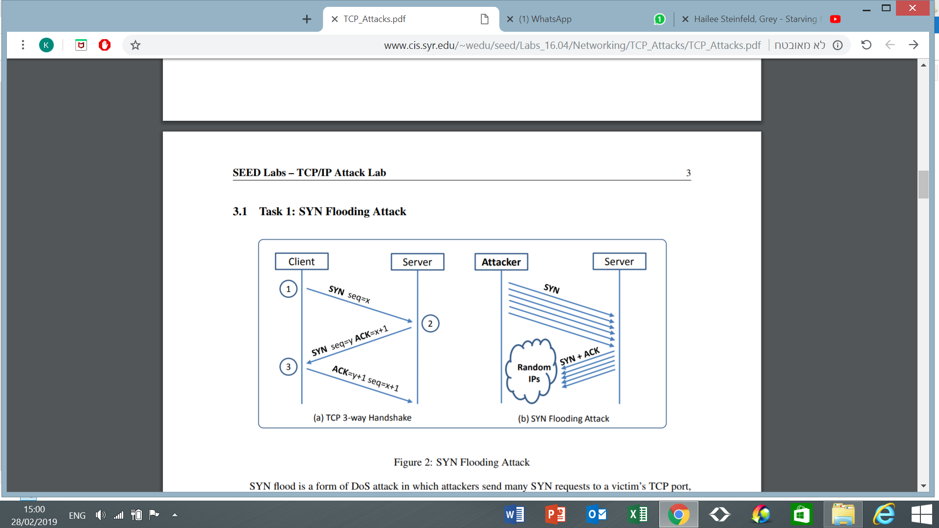

**שיטת המנע**

שיטה יעילה להגנה מפני המתקפה נקראת SYN cookies. השיטה הומצאה על ידי דניאל ג' ברנשטיין בשנת 1996. שיטה זו כיום מהווה חלק סטנדרטי ממערכות ההפעלה השונות. העיקרון המרכזי בשיטה הינו לא להקצות משאבים כלל בצד השרת, עבור הקמת הקשר, עד קבלת הודעת ה – ACK מהלקוח, בשלב השלישי בלחיצת היד המשולשת.

שיטה זו פותרת אמנם את בעיית ההצפה אך פותחת שער למתקפה אחרת. מאחר ולא מוקצים משאבים כלל, אין דרך לדעת האם הודעת ה – ACK שנתקבלה בשרת הינה כמשוב לשלב השני של לחיצת היד המשולשת או הודעה מזויפת. כתוצאה מכך, ניתן יהיה להציף את השרת בהודעות ACK מזויפות שיגררו הקמת קשרי TCP ריקים. למתקפה זו פוטנציאל הרס גדול משל המקורית, שכן המשאבים המוקצים לקשר שלם גדולים מאשר לקשר חצי פתוח.

SYN cookies פותרת זאת בצורה הבאה: לאחר קבלת בקשה לפתיחת קשר מהלקוח, השרת מחשב ערך, H, בעזרת מפתח האש, הידוע רק לו, מהכתובת ממנה נשלחה ההודעה, מספר הפורט והמספר הסידורי. H ישלח כמספר הסידורי בהודעת ה – SYN+ACK, שתשלח כתגובה ללקוח, מהשרת. אם ההודעה המקורית הגיעה מתוקף, הודעת התגובה תגיע לכתובת מזויפת ולא נקבל הודעת ACK לסיום לחיצת היד המשולשת. אולם, השרת טרם הקצה משאבים כלשהם לקשר ולכן לא נגרם כל נזק. אם ההודעה המקורית נשלחה מלקוח רלוונטי, הוא יקבל את הודעת ה – SYN+ACK, עם המספר הסידורי H, ויחזיר הודעת ACK עם הערך H+1, בשדה מספר האישור. בקבלת הודעה זו, השרת יכול לחשב חזרה את ערך ההאש ולבדוק האם ההודעה הגיע מלקוח רלוונטי או מתוקף. רק אם החישוב יראה על לקוח רלוונטי, יקצה השרת משאבים לקשר ה – TCP. מפתח ההאש בו משתמש השרת ידוע רק לו ועל כן, יהיה קשה מאוד לתוקפים לזייף הודעות ACK שיגררו הקמת קשרי סרק.

שיטת SYN cookies מאפשרת, אם כן, הגנה הן מ – SYN flooding attack, שכן אף משאב לא יוקצה להקמת קשר עם קבלת בקשה לפתיחת קשר והן מפני ACK flooding attack, שכן משאבים יוקצו רק עבור לקוחות רלוונטיים.

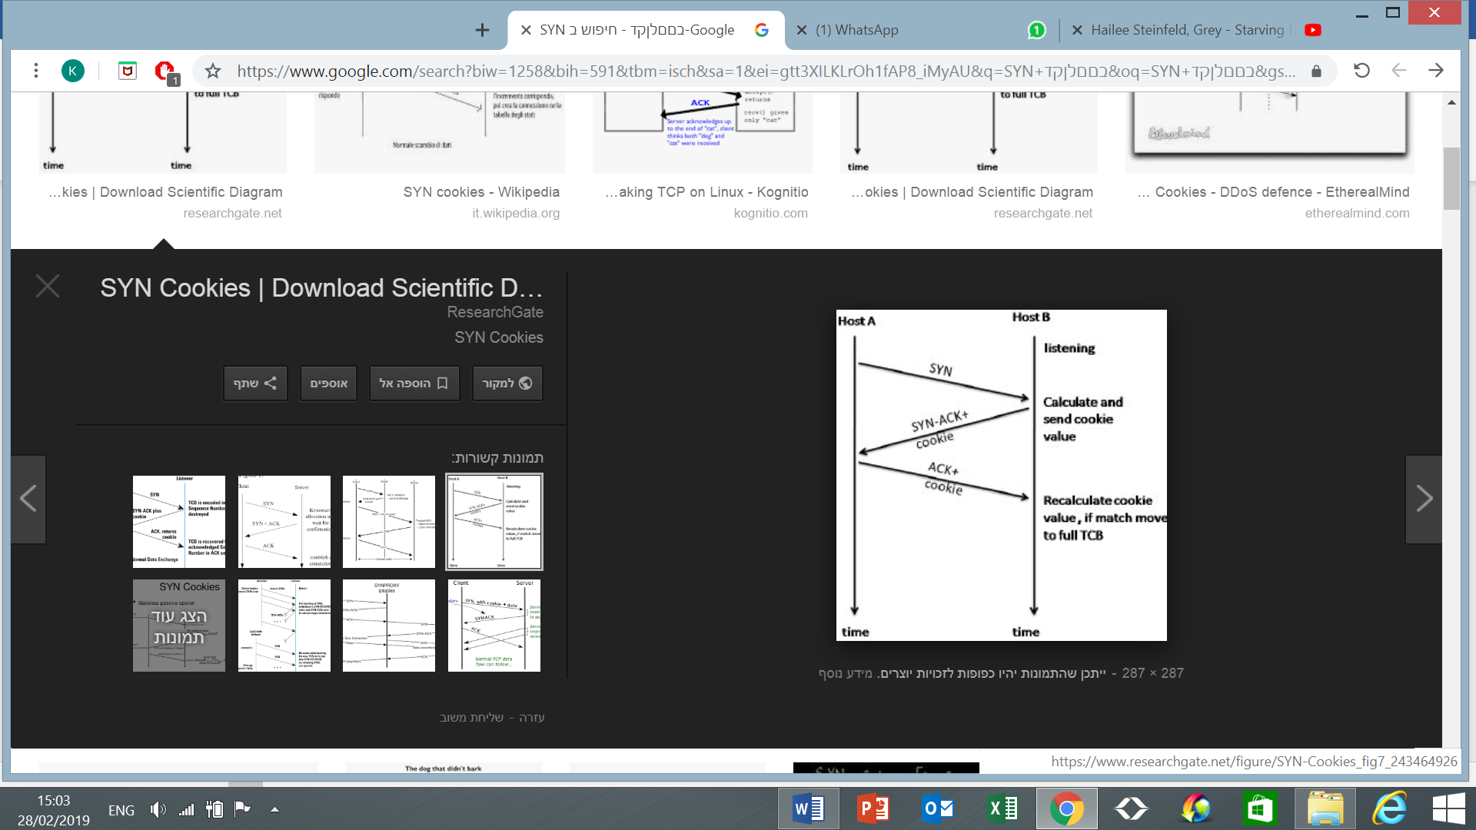

**שאלות חזרה בנושא SYN Flooding attack:**

1) תאר את אופן ביצוע מתקפת SYN Flooding.

2) תאר את נקודת התורפה המנוצלת עבור מתקפת ה- SYN Flooding.

3) תחת אילו תנאים מתרחשת הוצאת קשר חצי-פתוח מן התור המיועד לה?

4) תאר את שיטת המנע SYN – cookies.

5) מהו העיקרון המנחה בשיטת המנע SYN – cookies?

6)טיפול במתקפת SYN Flooding עלול לפתוח שער למתקפה נוספת. תאר את המתקפה הזו וכיצד שיטת SYN cookies מתמודדת אתה. האם מתקפה זו מסוכנת יותר מ – SYN – Flooding?

**כעת נתרגל את עקרון פעולת ה – SYN Flooding:**

הנה דוגמא פשוטה לעקרון פעולת מתקפת ה – SYN flooding:

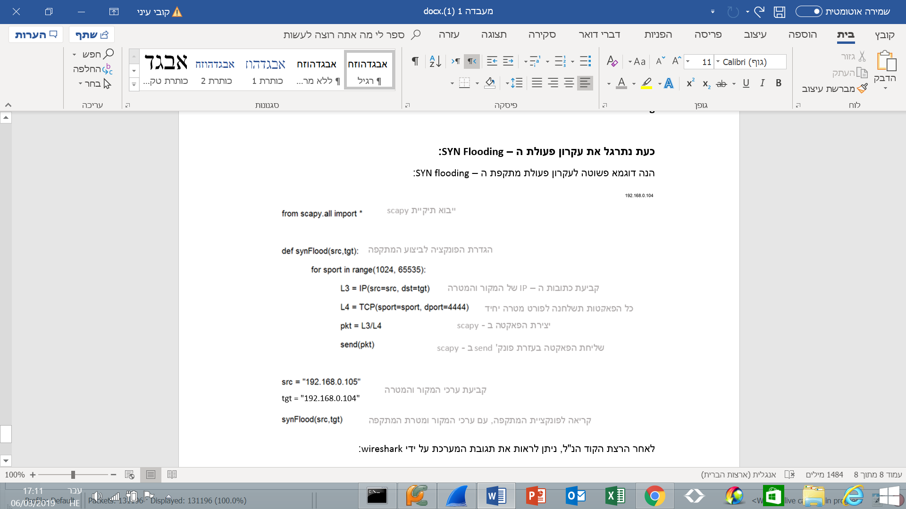

לאחר הרצת הקוד הנ"ל, ניתן לראות את תגובת המערכת על ידי wireshark:



כמו שניתן לראות, קטע הכותב שכתבנו גורם להצפת כתובת המטרה בהודעות SYN המגיעות לכאורה מפורטים שונים.

**עתה, נבצע מתקפת SYN Flooding על השרת שכתבנו:**

היכנסו לסביבת העבודה kali, והריצו את השרת וכמה לקוחות.

כעת פיתחו חלון Terminal נפרד וכתבו את הפקודות הבאות:

root@kali:~# sysctl -w net.ipv4.tcp_syncookies=0

net.ipv4.tcp_syncookies = 0

שורה זו מבטלת את מנגנון ההגנה SYN cookies.

כעת, הכניסו את הפקודה הבאה:

root@kali:~# hping3 -c 5000 -d 120 -S -w 64 -p 4444 --flood --rand-source 10.0.2.15

HPING 10.0.2.15 (eth0 10.0.2.15): S set, 40 headers + 120 data bytes

hping in flood mode, no replies will be shown

שורה זו מבצעת את המתקפה עצמה, על ידי מודול hping3 המוטמע במערכת ההפעלה kali.

שימו לב להכנסת כתובת ה – IP והפורט עליהם מאזין הסרבר שרשמתם.

לאחר הרצת שורה זו, נסו להתחבר לשרת על ידי לקוח נוסף.

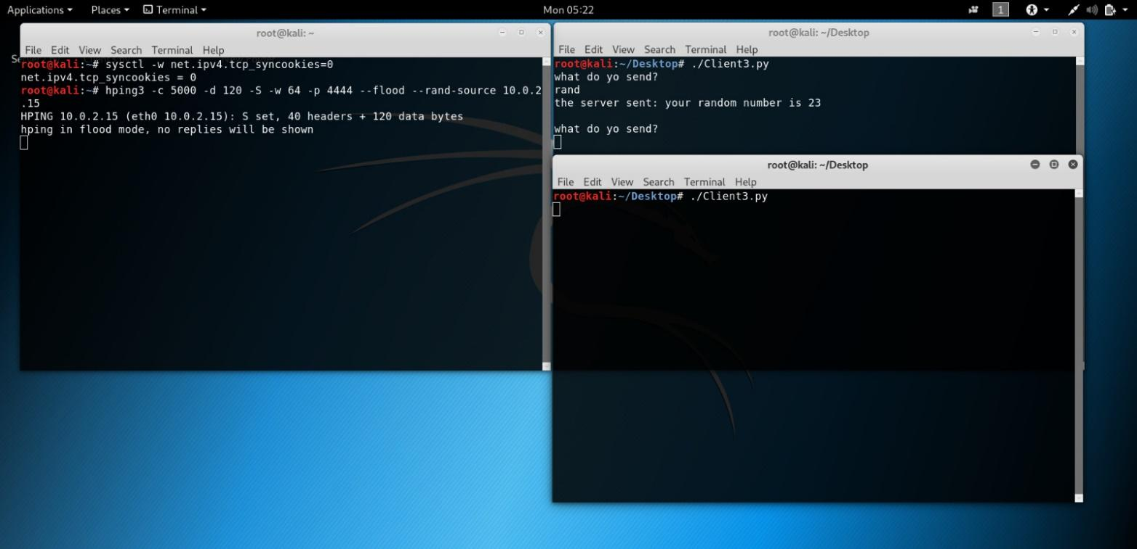

עתה, יש לבטל את המתקפה על ידי לחיצת clt+c בטרמינל בו מתבצעת המתקפה:

^C

--- 10.0.2.15 hping statistic ---

422121 packets transmitted, 0 packets received, 100% packet loss

round-trip min/avg/max = 0.0/0.0/0.0 ms

root@kali:~#

לאחר כמה דק', ניתן לראות כי הלקוח יצליח להתחבר לשרת.



הפעילו את מנגנון ההגנה SYN cookies על ידי הרצת השורה:

root@kali:~# sysctl -w net.ipv4.tcp_syncookies=1

net.ipv4.tcp_syncookies = 1

הריצו שנית את שורת ה -hping3, ונסו להתחבר לשרת על ידי לקוח חדש.

כמו שניתן לראות, מנגנון ההגנה מאפשר המשך עבודה כרגיל, למרות הרצת המתקפה על השרת.

* 1. **Lab 2**

**מעבדה מספר 2**

**Reset-Attack**

**אופן סגירת קשר TCP**

כמו בכל סוג תקשורת לאחר סיום השיחה, כלומר לאחר שלשני הצדדים אין עוד מידע להעביר, מתבצע ניתוק של הקשר. ניתן לנתק את הקשר על ידי דרך "מסודרת", כלומר, כאשר שני הצדדים מסכימים על ניתוק הקשר, או בדרך "לא מסודרת", כלומר על ידי ניתוק חד צדדי של הקשר. כך הדבר גם בקשר TCP.

ניתוק "מסודר" של קשר TCP: כאשר לאחד הצדדים ( צד A) בקשר TCP לא נותר עוד דאטה להעביר, הוא שולח פאקטת FIN, בה ביט ה – FIN הינו "למעלה". FIN הינו אחד מששת הביטים ב – TCP header, עליהם הסברנו במעבדה הראשונה. בקבלת הפאקטה, צד B עונה עם פאקטת ACK ובצורה זו נסגר הקשר מצד A לצד B. יש לשים לב כי הקשר מצד B ל- A עדיין הינו פתוח בשלב זה. במידה וירצה גם צד B לסיים את הקשר, הוא ישלח פאקטת FIN משלו שצריכה להיענות על ידי פאקטת ACK מצד A. משזה נעשה, קשר ה-TCP בכללו, יחשב כסגור.

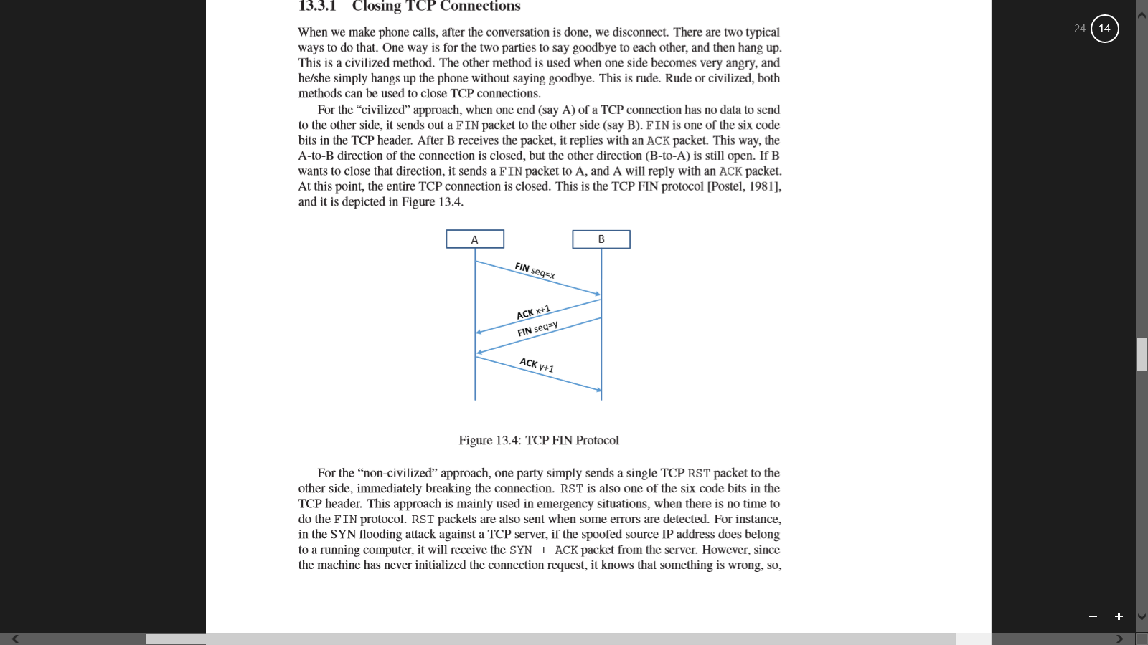

ניתוק "לא מסודר" של קשר TCP: אחד הצדדים שולח פאקטת RST, בה ביט ה – RST הינו "למעלה", וסוגר את הקשר באופן מיידי. RST הינו אחד מששת הביטים הנמצאים ב- TCP header ונלמדו במעבדה הראשונה. אופן סגירת קשר זה מתבצע בעיקר בעיתות חירום כאשר אין זמן לביצוע הפרוטוקול ה"מסודר". פאקטת ה-RST נשלחת גם לעיתים במקרה של שגיאות. למשל, במקרה של מתקפת SYN-Flood, אם אחת הפאקטות המזוייפות, נשלחת לכאורה מכתובת IP קיימת, ישלח השרת לכתובת זו פאקטת SYN + ACK. המחשב היושב באותה הכתובת, לא ניסה ליצור שיחה עם השרת ולכן עם קבלת הפאקטה, כחלק מהפרוטוקול, הוא ישלח לשרת כתשובה פאקטת RST, אשר מודיעה לשרת כי יש לסגור את הקשר החצי-פתוח ועל ידי כך לשחרר את המשאבים המוקצים לקשר זה. זו דוגמא אחת לנחיצות פאקטת ה–RST בקשרי TCP.

**אופן ביצוע Reset-Attack**

כפי שראינו, כל שצריך על מנת לסגור תקשורת TCP הינו פאקטת RST אחת. לכן, כל שצריך תוקף לעשות הינו לזייף ולשלוח פאקטת RST מצד אחד לשני. יחד עם זאת, על מנת להצליח במתקפה, יש למלא חלק מהשדות בפאקטה במידע עדכני ונכון. כל תקשורת TCP מאופיינת על ידי השדות source IP address, source port, destination IP address, destination port. על כן, הפאקטה המזוייפת צריכה להכיל את השדות הנ"ל התואמים לקשר. בנוסף, על שדה ה – sequence number להיות בעל ערך עדכני, כדי שהפאקטה תחשב עדכנית בצד המקבל. מכאן, לצורך קבלת המידע הנחוץ לזיוף הפאקטה, תחילה יש להאזין על קשר קיים ו"לדוג" פאקטה מבין התקשורת המועברת. בכאשר הושגה פאקטה כזו, יש לזייף את הפאקטה ושולחה מהר מספיק, טרם תגובת הצד המקבל, על מנת שהמספר הסידורי שזייפנו יחשב עדכני.

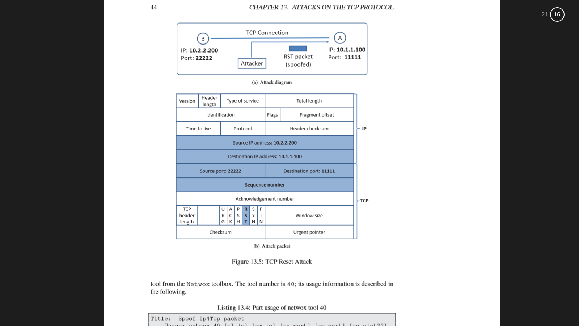



**שיטת המנע**

זיוף פאקטות בקשר TCP מתאפשר מאחר וקידוד המידע בקשר מתבצע מתחת לשכבת ה – IP. לכן, המידע המכיל את הכתובות, הפורטים וביטי הבקרה, הנמצא ב – TCP header הינו חשוף ואינו מוצפן. אם נוכל להצפין את המידע כך שאך ורק כל אחד משני הצדדים שהקימו את הקשר יוכלו לאשר את אמינות הפאקטה, נוכל למנוע מתקפות RST עתידיות על הקשר המיוסד. לצורך כך נוצר פרוטוקול ה – Internet Protocol Security – Ipec, הכולל פרוטוקולים המאפשרים הצפנה ווידוא בין הצדדים בעת הקמת הקשר ובמהלכו. בעזרת IPsec, ניתן להעביר מידע באופן בטוח ויציב בין שני מחשבים, בעזרת קשר TCP.

לקריאה נוספת - <https://en.wikipedia.org/wiki/IPsec>

**שאלות חזרה בנושא Reset-Attack:**

1) תאר את כלל האפשרויות לסגירת התקשרות TCP. הסבר מדוע נחוצה הודעת ה – Reset בקשר TCP.

2) תאר את אופן ביצוע Reset attack. מהם הפרטים הנחוצים לתוקף עבור ביצוע המתקפה? כיצד ניתן להשיגם?

3) מהי נקודת התורפה המנוצלת עבור ביצוע המתקפה וכיצד ניתן למנוע ביצוע Reset Attack על התקשרות TCP? הסבירו והביאו דוגמאות.

**כעת נבצע מתקפת Reset על השרת והלקוח שכתבנו במעבדה קודמת:**

היכנסו לסביבת העבודה kali.

על מנת לבצע את המתקפה, עלינו לבחור את הפלטרפורמה עליה אחנו מאזינים (ethernet, lo, etc) ואת כתובת ה - IP של הקשר.

הריצו את השרת והלקוח מהמעבדות הקודמות. בעת התחברות הלקוח לשרת, תיכתב בחלון השרת הודעה המפרטת את פרטי הקשר, לרבות כתובת ה – IP.

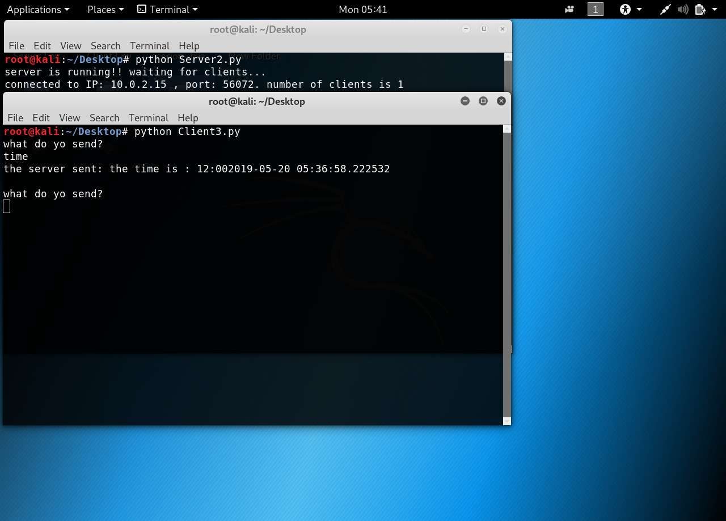

למציאת הפלטפורמה עליה יש להאזין, פיתחו את תוכנת ה – wireshark ושילחו מספר הודעות מהלקוח לשרת. בעת שליחת ההודעה, ניתן לזהות ב- wireshark היכן מתבצעת התעבורה.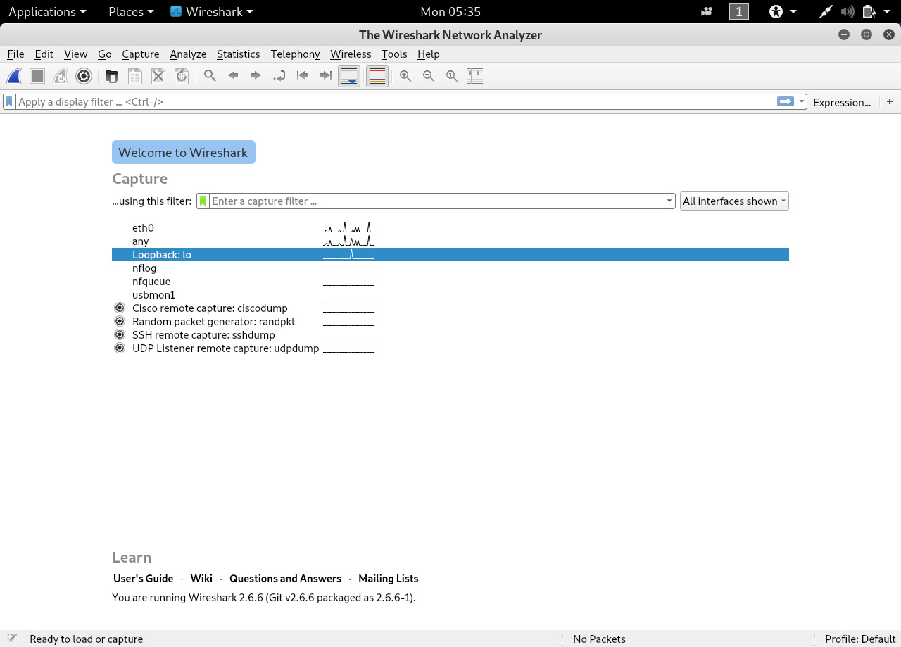

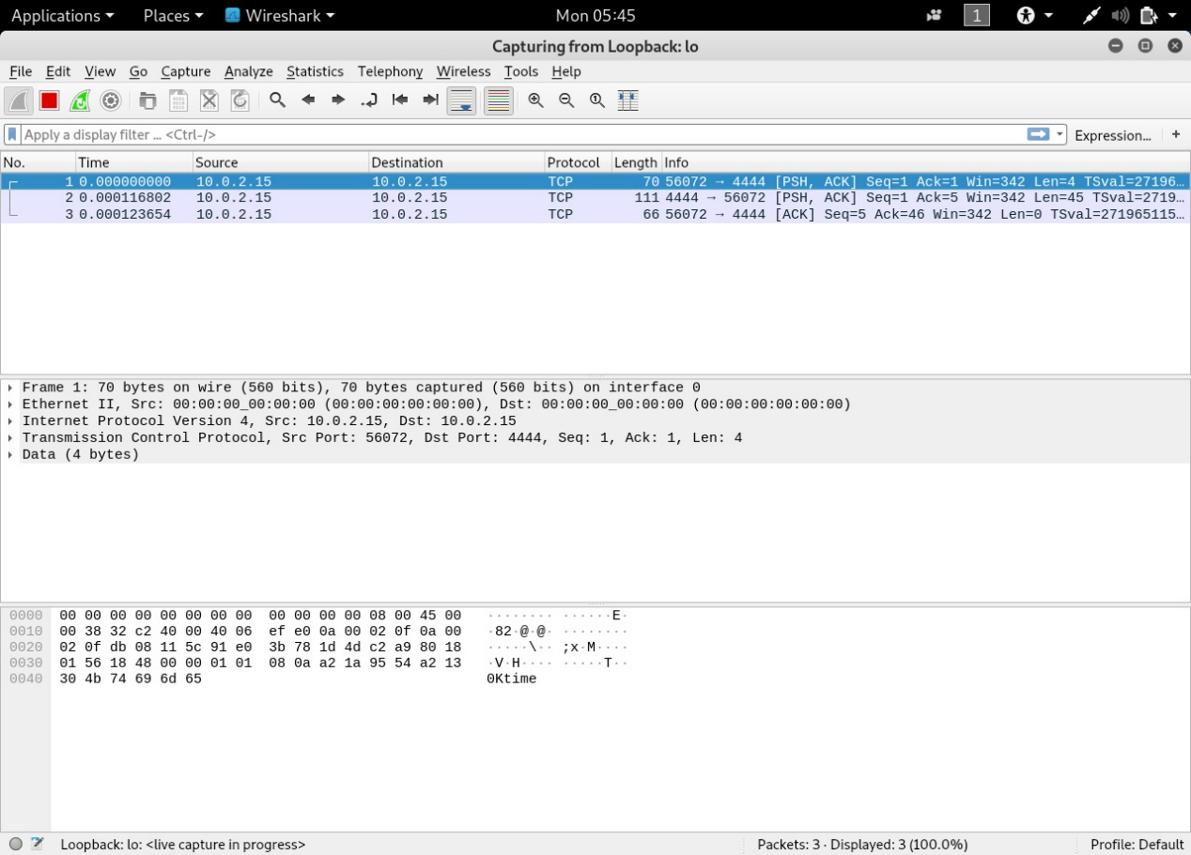

הורידו את הקובץ מהקישור קישור. שימרו את הקובץ על שולחן העבודה בסביבת kali.

פיתחו את התיקייה והריצו טרמינל מתוכה (לחיצה על לחצן ימני ובחירת Open In Terminal).

כדי להריץ את התוכנית עלינו להשתמש ב – python3.6. בטאמינל שפתחנו נירץ אץ הפקודה הבאה:

Alias python='/usr/bin/python3.6'

בכדי שהמתקפה תעבוד, עלינו להריץ את את קוד המתקפה עם הרשאות מערכת. רישמו בטרמינל את הפקודה הבא, תוך הזנת הארגומנטים המתאימים במקרה שלכם (פלטפורמה, IP):

Sudo python3 reset.py (platform) (IP)

עתה, התוכנית רצה וממתינה לשליחת הודעה בפלטפורמה עליה היא מאזינה:

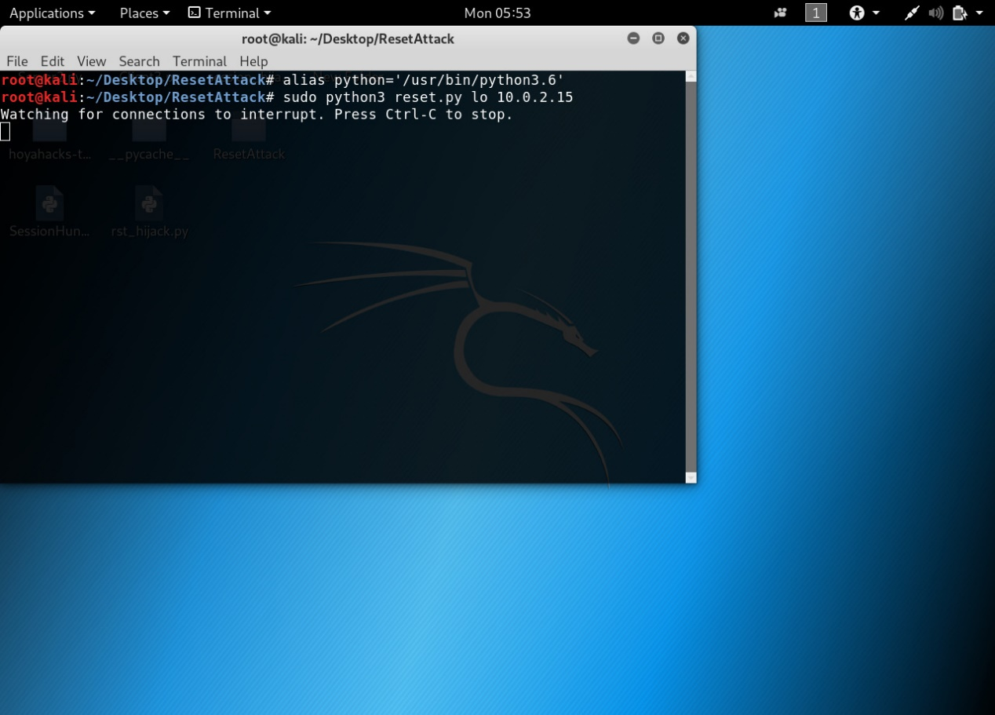

שילחו הודעה נוספת מהלקוח לשרת.

הודעה זו הועברה כשורה ונענתה על ידי השרת. בחלון הטרמינל של המתקפה ניתן לראות כי ההודעה זוהתה והמתקפה מבוצעת על הכתובת המבוקשת:

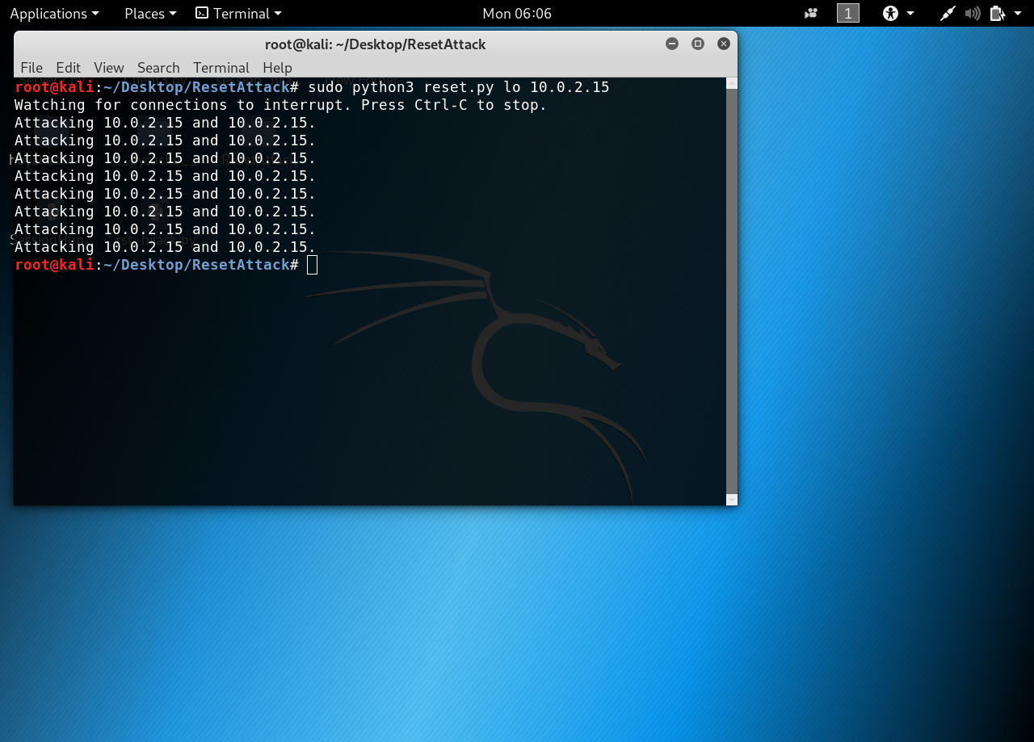

השתמשו ב – wireshark על מנת לזהות את פאקטת ה – Reset שנשלחה לשרת:

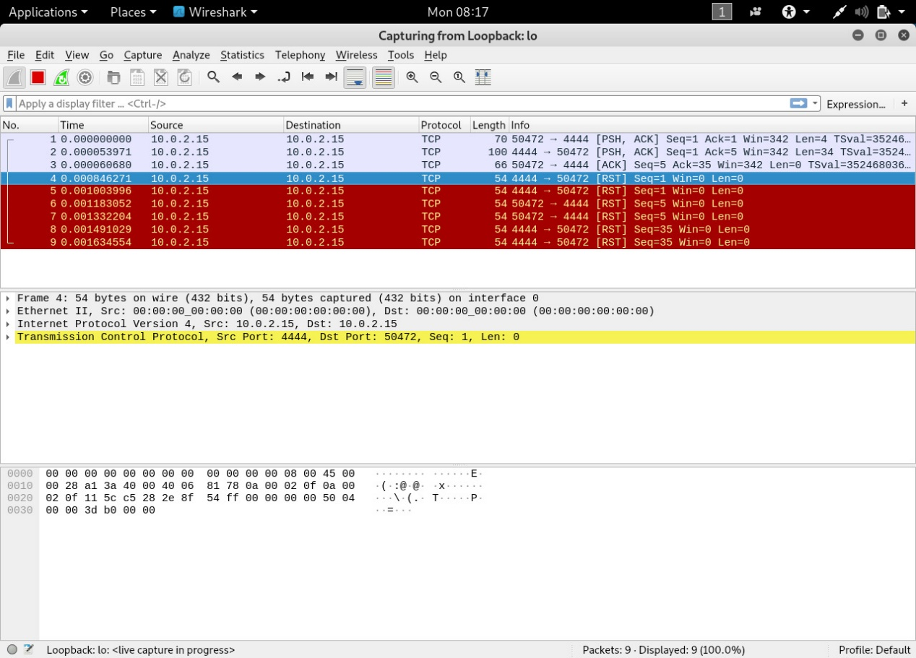

נסו שליחת הודעה נוספת בין הלקוח לשרת:

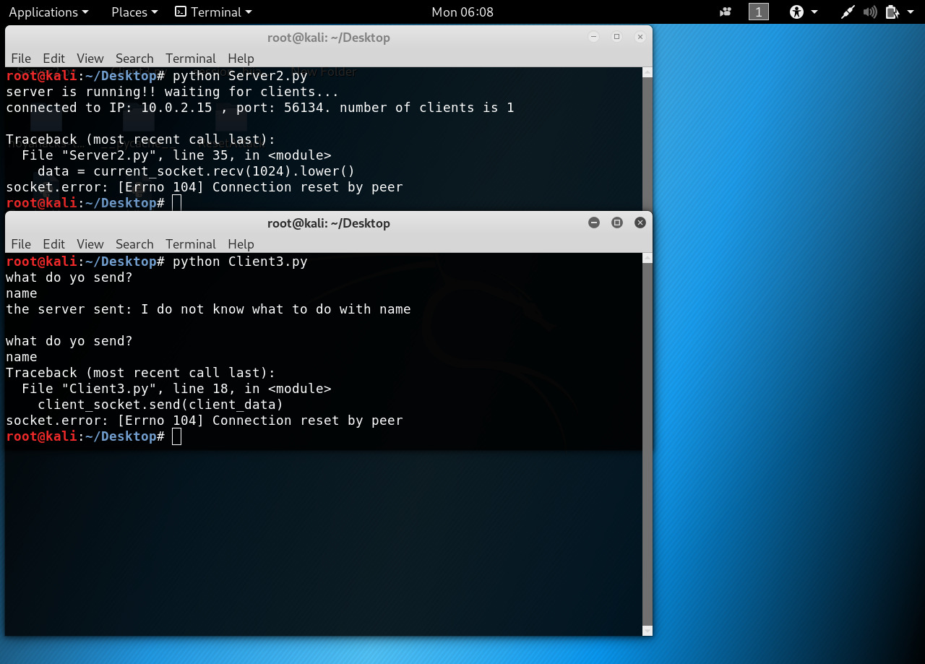

**כעת נבצע מתקפת Reset נגד התקשרות לאתר אינטרנט:**

היכנסו לדפדפן מערכת ה -kali וגילשו לאתר אינטרנט כבחירתכם.

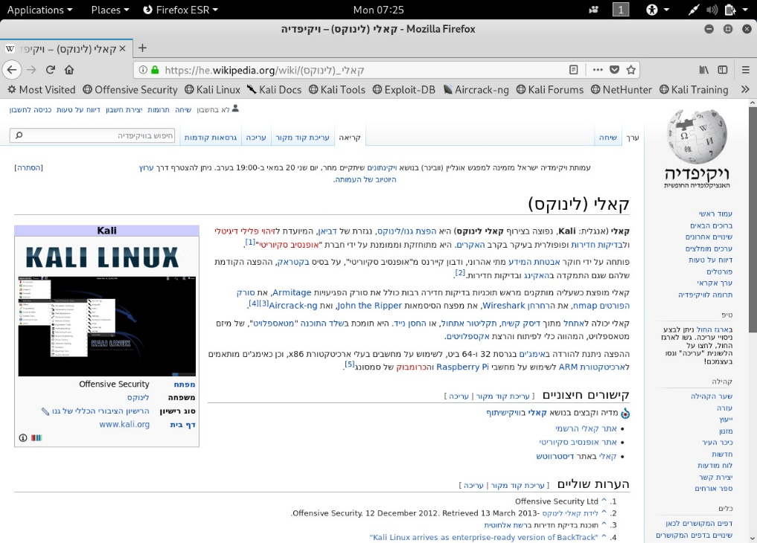

היעזרו ב – wireshark על מנת לזהות את הפרטים הנחוצים למתקפה – פלטפורמה, IP.

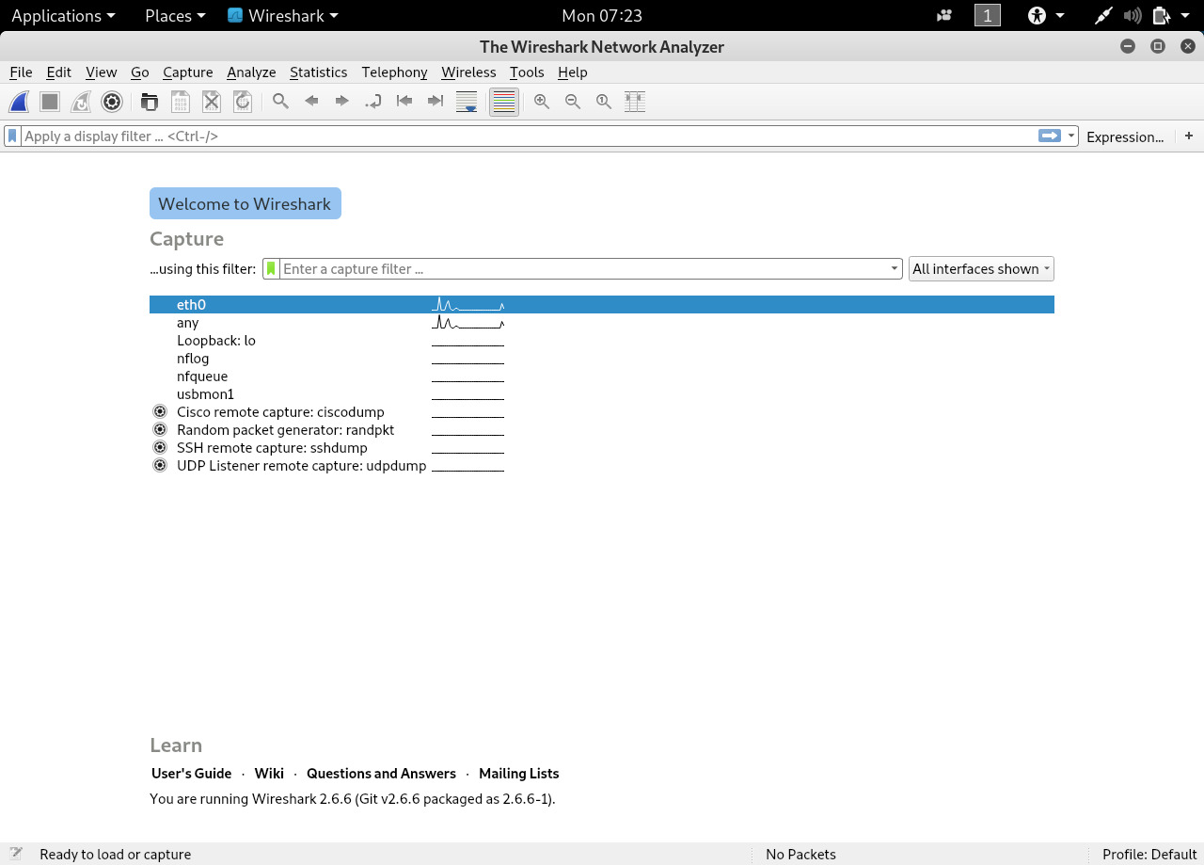

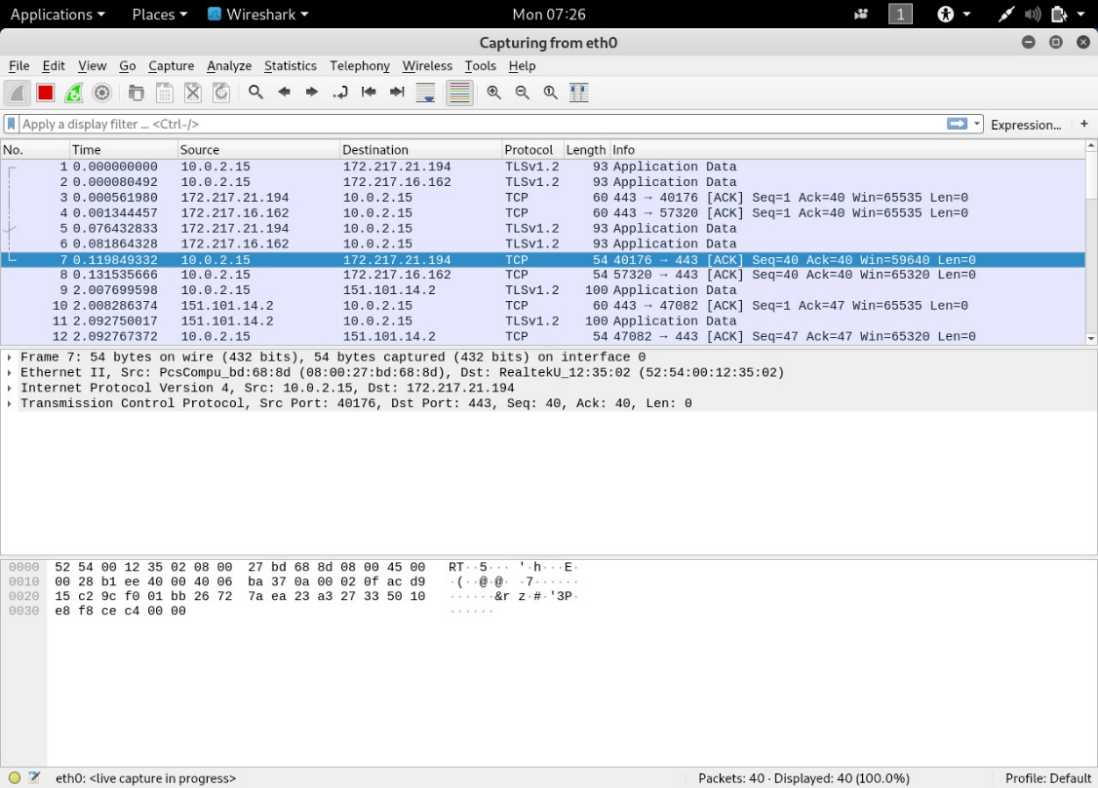

כעת, בחלון הטרמינל שפתחתם בתקיה שהורדתם, רישמו את השורה:

Sudo python3 reset.py (platform) (IP)

לאחר הרצת קוד המתקפה, רעננו כמה פעמים את חלון האתר שפתחתם.

בחלון הטרמינל של המתקפה, תתקבל הודעה על זיהוי הודעה והתקפת ה – IP המבוקש:

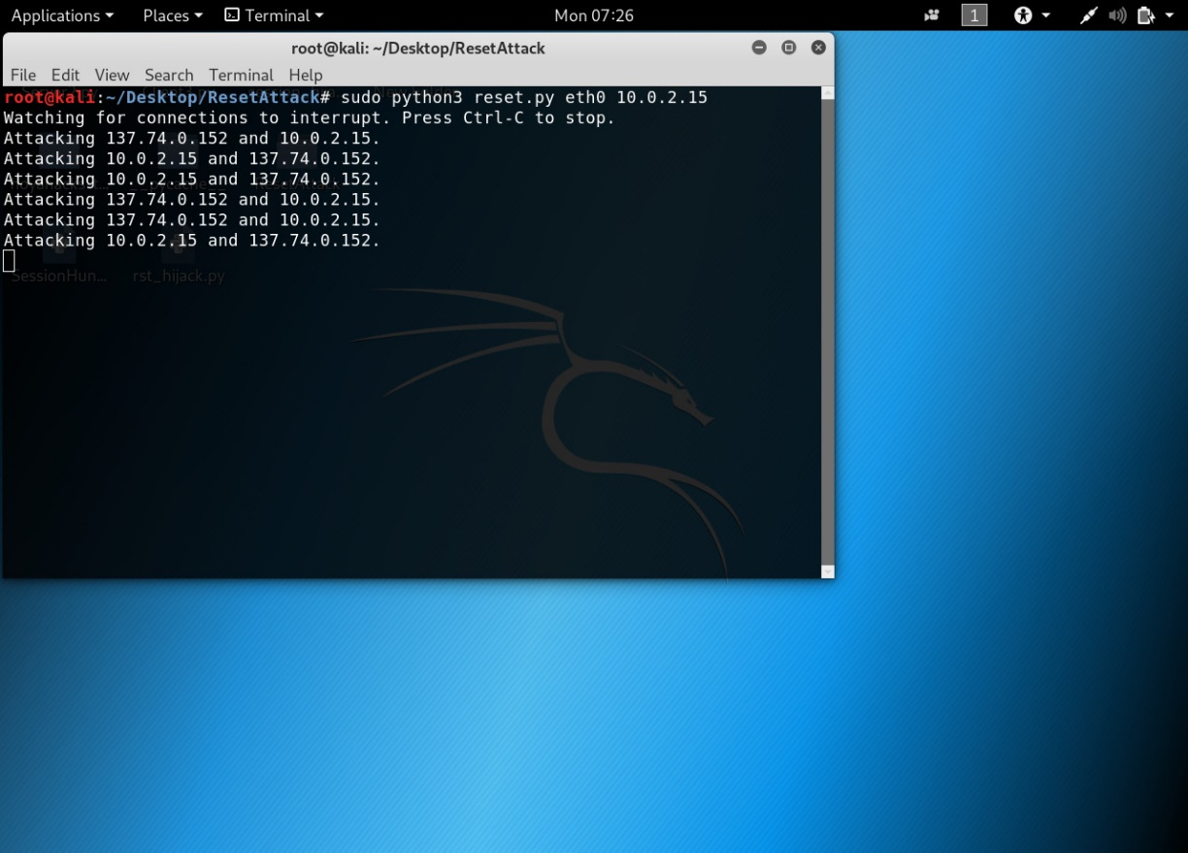

בחלון האתר שפתחנו תתקבל הודעת שגיאה על כישלון התקשרות: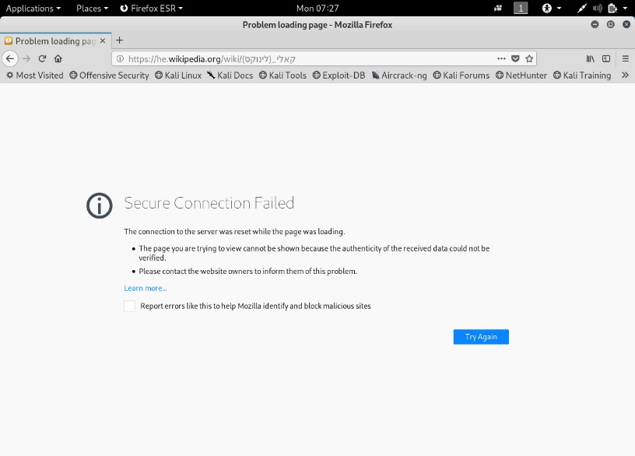

השתמשו ב – wireshark על מנת לזהות את פאקטת ה – Reset שנשלחה לכתובת ה – IP שהזנו:

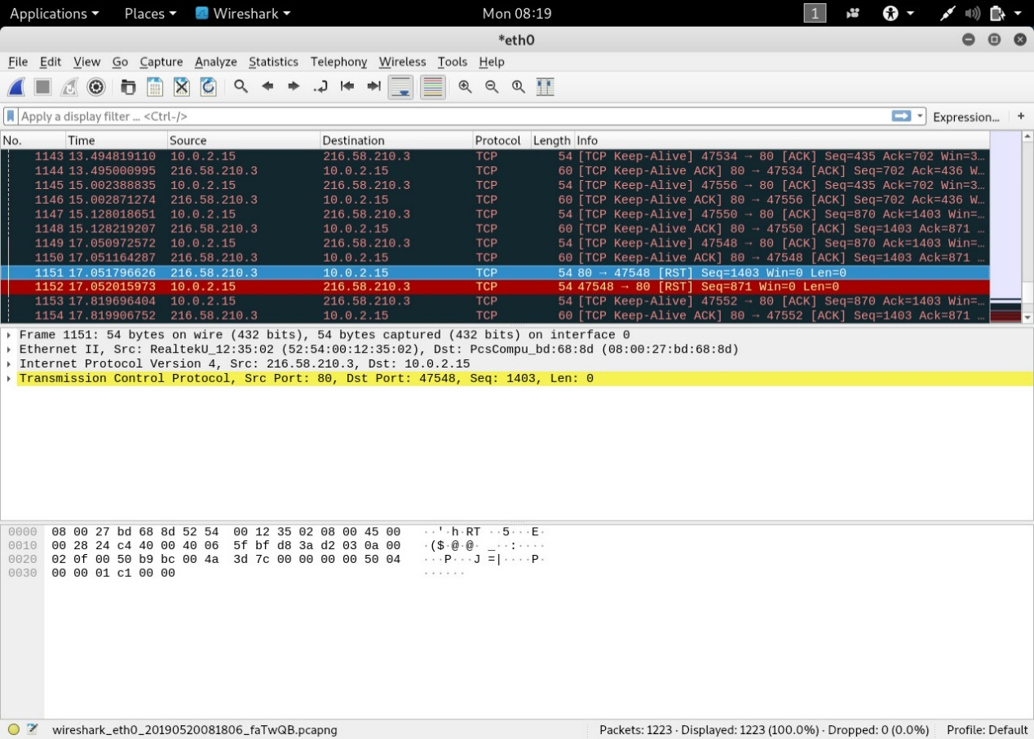

עיצרו את ריצת המתקפה על ידי לחיצת Ctrl-C, בחלון הטרמינל של המתקפה:

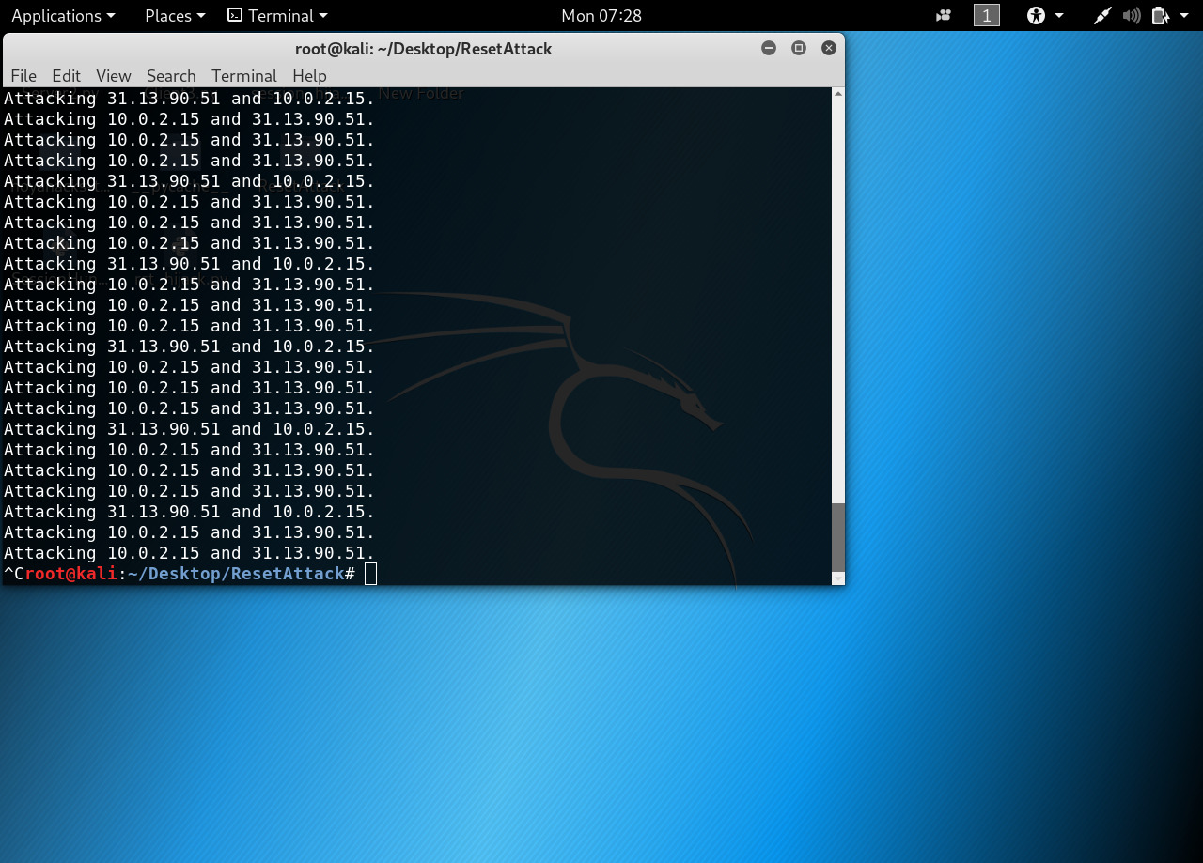

רעננו את חלון אתר האינטרנט וראו כיצד הוא עולה שוב.

* 1. **Lab 3**



**מעבדה מספר 3**

**TCP Session Hijacking Attack**

**TCP Session Hijacking Attack**

לאחר סיום פרוטוקול לחיצת היד המשולשת נוצר קשר TCP בין שני מחשבים. מנקודה זו והלאה, שני הצדדים יוכלו לשלוח ולקבל מידע בינהם. קשר זה שנוצר, אמור להיות משומש רק על ידי שני הצדדים שפתחו אותו. אם תוקף חיצוני יוכל להתחבר גם הוא להעברת התקשורת בקשר, כלומר לקבל את הפאקטות הנשלחות ולשלוח פאקטות בעצמו, אזי נאמר כי הקשר "נפרץ" ואמינותו נפגעה.

מאחר ומחשב יכול להיות חלק מכמה קשרי TCP, בעת קבלת הודעה עליו לדעת לאיזה קשר היא שייכת. לצורך כך, משתמש המחשב בארבעה שדות: source TCP address, source port, destination IP address, destinaion port. נהוג לקרוא לארבעה שדות אלו ה"חתימה" של קשר ה – TCP.

כמו שראינו בעבר, ניתן בקלות יחסית לזייף פאקטת TCP עם חתימה של קשר קיים ולשולחה, כך שהצד המקבל לא יוכל להבדיל באם נשלחה פאקטה מהצד השני או מתוקף חיצוני. בצורה זו יכול התוקף "לדחוף" הודעות לקשר, לבצע פעולות בשם הצדדים ולאסוף מידע רגיש.

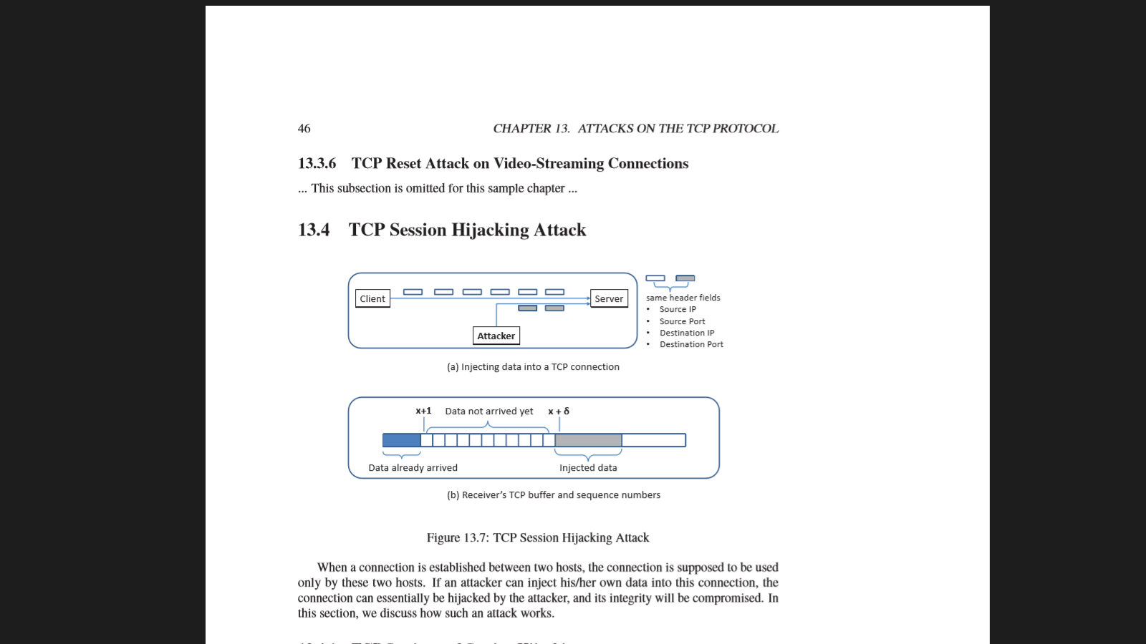

על מנת לעשות זאת, מלבד חתימת הקשר, התוקף צריך בנוסף לזייף ולשמור על עקביות ה – seqence number – המספר הסידורי בקשר. בתקשורת TCP אנו מתייחסים לדאטה כאל מחרוזת – string, כך שלכל בייט בדאטה ישנו מספר סידורי בלעדי, המאפיין את מיקומו במחרוזת. בפאקטת הTCP ישנו שדה בן 32 ביט המכיל את מיקום הבייט הראשון במידע הנשלח. בעת קבלת הפאקטה, המחשב שומר את המידע בבאפר המסודר על פי המספרים הסידוריים ובצורה זו, גם אם סדר קבלת ההודעות שונה, סדר המידע הנשלח נשמר. לכן, לצורך העניין, אם המחשב קיבל מידע עד הבייט ה- x, הוא מצפה לקבל את הבייט ה- x+1 בהודעה הבאה. אם המספר הסידורי המזוייף יהיה x + d, אזי ההודעה תחשב כהודעה שהגיעה מחוץ לסדר והמידע ישמר בבאפר, במידה וישנו מקום, בעמדה ה – x+d, כאשר נשארו לפניו d-1 ביטים ריקים עבור המידע המתחיל במקום ה – x+1. במקרה זה, המידע המזוייף לא יעבור לשכבת האפקליקציה עד להשלמת המידע החסר בהודעה ולכן לא יהיה לו כל אפקט. אם הערך של d גדול מדי, המידע עלול להיזרק אל מעבר לגבולות הבאפר.

לעיתים, עקב הקושי בדיוק במספר הסידורי, הוא מזוייף מראש עם מרווח טעות קטן, כך שהפאקטה המזויפת תשמר בבאפר ואף על פי שלא תיושם מיד, לאחר שליחת כמה הודעות בין הצדדים ומילוא המרווח עד המידע המזוייף, תשלח ההודעה המזויפת לשכבת האפליקציה ותוצא לפועל.



אם כן, על מנת לפרוץ לקשר TCP, עלינו לזייף נכונה את חתימת הקשר ובנוסף את המספר הסידורי של ההודעות. באשר הצלחנו בכך, נוכל לשלוח, לבצע פעולות ולקבל מידע רגיש, כלומר "לפרוץ" את קשר ה-TCP.

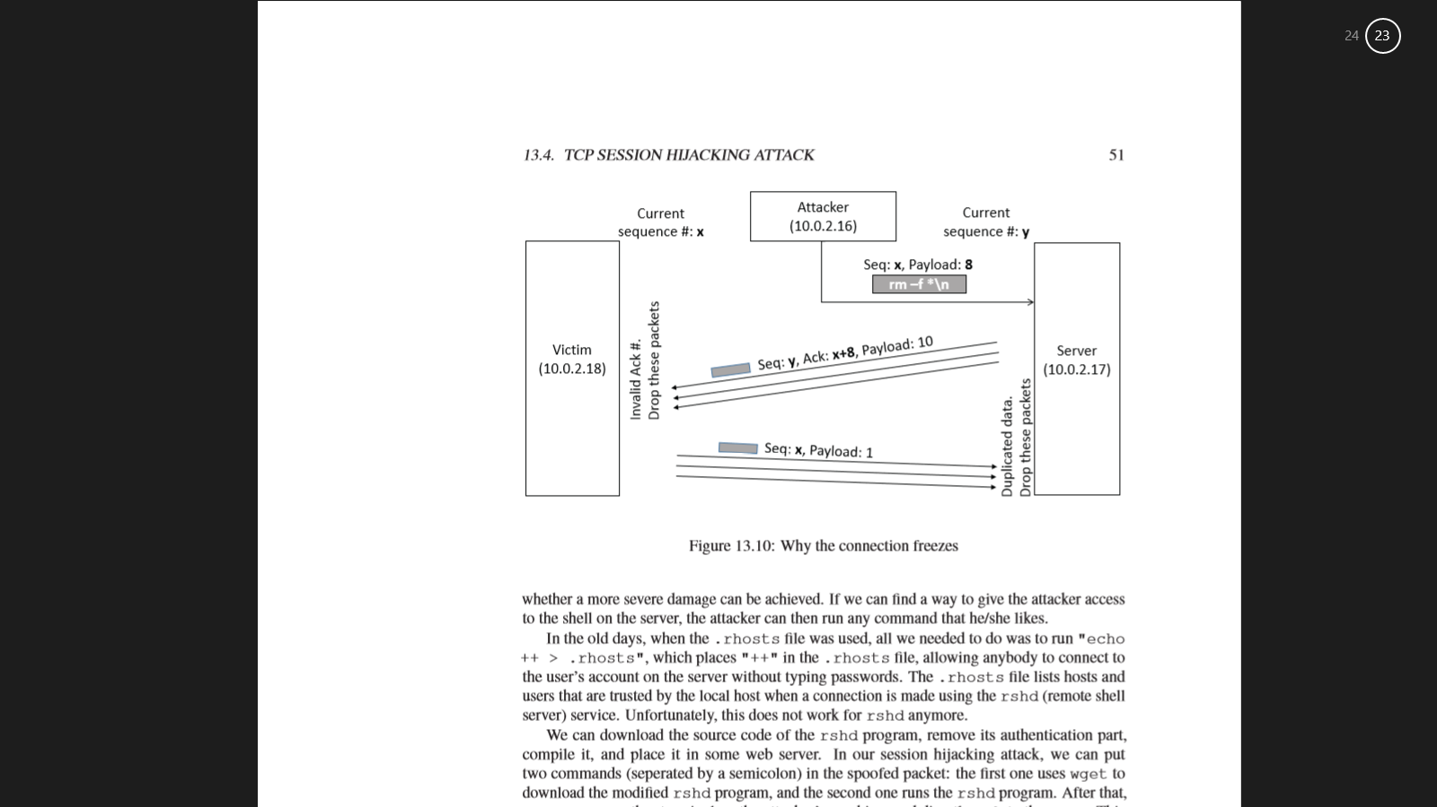

**שיטות מנע**

Session hijacking attack מתאפשרת עקב ידיעת חתימת קשר ה – TCP ועל ידי אפשרות לזייף מספר סידורי מתאים. על כן ינשן כמה גישות מנע:

1. שימוש במפתח קשר ראנדומאלי ומשתנה. בצורה זו קשה יותר לזייף פאקטה שתחשב קבילה.
2. יצירת חתימת קשר חדשה, לאחר הקמת הקשר, על ידי שני הצדדים. בצורה זו התוקף לא ידע לזהות את הקשר אותו הוא רוצה לתקוף.
3. הצפנה ווידוא של המידע ברמת ה- IP , כלומר הרמה המכילה את מספרי הכתובות, הפורטים והמספרים הסידוריים. קיימים פרוטוקולי בטיחות רשת - IPsec המנהלים שיטת מנע זו.

**שאלות תיאורטיות**

1. כתבו את הגדרת קשר "נפרץ".
2. הגדר את המושג "חתימה" של קשר TCP ומדוע משתמשים בו.
3. מה עלינו לעשות על מנת לבצע Session hijacking attack?
4. הסבר מהי החשיבות בבחירת המספר הסידורי של הפאקטה הנשלחת וכיצד מתמודדים עם בחירת המספר הסידורי המתאים.
5. הסבר בקצרה את שיטות המנע כנגד Session hijacking attack.

**שאלות פרקטיות**

בשאלות הבאות תקבלו 2 קבצים Sessionhunter.py ו Session_hijack.py

כאשר Sessionhunter הינו קובץ ההפעלה של המתקפה עליכם להריץ רק אותו.

הפעלה:

1. הריצו את[interface] Sessionhunter.py
2. הריצו את Server ו client
3. כתבו help בSessionhunter ותקבלו את כל הפקודות שניתן לכתוב לו.
4. בצעו הסנפה ואז אעבירו מסר מהclient ל server
5. כתבו ls בSessionhunter ותקבלו את רשימת הIP שהוא הצליח לקלוט
6. כעת כתבו hijack [n] כאשר n הוא המספר שרואים בlist conections (ls)
7. כתבו מספר פעמים בין הclient לserver עד אשר אתם רואים שהצלחתם לראות מה עבר בינהם.
8. לימדו את כל הפקודות שיש בSessionhunter

כל פקודה חדשה שאתם מוסיפים הוסיפו אותה גם בhelp

1. הוסיפו מצב שרושמים פקודה לא נכונה יודפס למסך : not an option!
2. כאשר מבצעים hijack [n] נפתח החלון שדרכו אנו מאזינים לאחד מהIP's , הוסיפו פקודה לביצוע hijack_list שמקבלת מספר רב של פורטים לדוגמא

hijack 0 1 2 3

והוא יפתח חלונות האזנה לכל הconections שאנו מבקשים.

1. הוסיפו לקוד שכאשר מבצעים hijack_all הוא יריץ את כל הIP's שנמצאים לו בconnections list מבלי לתת לו את מספרי הconections.
2. הוסיפו את הפקודה empty אשר מרוקנת את כל הconections .
3. הוסיפו את הפקודה sniff [ip] אשר מקבלת IP ורק לו מאזינה. השתמשו בפונקציה sniff_contection_filter
4. שנו את הקובץ session_hijack שהוא ימשיך לקרוא את הקשר בין הclient לserver

מספר הפרויקט: p-2019-053

שם הפרויקט: מעבדות סייבר: TCP התקפות והגנות

שם המנחה מהמחלקה: דר. בהן קובי

שם הסטודנט: תום הורביץ ת.ז.: 203062567

קובי עיני 201553245

|  |  |  |  |  |  |  |
| --- | --- | --- | --- | --- | --- | --- |
| % |  | חלש  55-64 | בינוני  65-74 | טוב  75-84 | ט"מ  85-94 | מצוין  95-100 |
| 20 | הצגת הגישה והתכנון ההנדסי |  |  |  |  |  |
| 20 | הצגת התוצאות וניתוח השגיאות |  |  |  |  |  |
| 20 | הסקת מסקנות |  |  |  |  |  |
| 10 | גילוי יוזמה וחריצות |  |  |  |  |  |
| 20 | פתרון בעיות, מקוריות ותרומה אישית  (מעבר למילוי ההנחיות) |  |  |  |  |  |
| 10 | עמידה בלו"ז ורמת הביצוע המעשי |  |  |  |  |  |

אם יש כוונה לפרסם/ יפורסם מאמר, שם כתב העת ומועד משוער להגשה:

ציין אם יש כוונה לשקול המלצה כפרויקט מצטיין:

הערות נוספות: